**ČESKÉ VYSOKÉ UČENÍ TECHNICKÉ V PRAZE**

**FAKULTA STAVEBNÍ**

**OBOR GEODÉZIE A KARTOGRAFIE**



**BAKALÁŘSKÁ PRÁCE**

**XXX**

Vedoucí práce Ing. Tomáš Janata, Ph.D.

Katedra geomatiky

Červen 2019 Lenka KROUPAROVÁ

Zadání diplomové práce

**Poděkování**

**Prohlášení o autorství**

Prohlašuji, že jsem svoji diplomovou práci vypracovala samostatně, pouze za poskytnutých konzultací. Veškeré použité zdroje a podklady jsou uvedeny v seznamu použité literatury.

………………………………………….. …………………………………………

V Praze dne Podpis

**Abstrakt**

**Abstract**

**Seznam použitých zkratek a symbolů**

CO Císařské otisky stabilního katastru

TM10 Vojenská topografická mapa 1 : 10 000

TM25 Vojenská topografická mapa 1 : 25 000

IB Identické body

S-JTSK Souřadnicový systém Jednotné trigonometrické sítě katastrální

MNČ Metoda nejmenších čtverců

SMD Státní mapové dílo

SMO-5 Státní mapa odvozená 1 : 5 000

SM5 Státní mapa 1 : 5 000

JPG Joint Photographics Expert Group

SHP Shapefile

WMS Web Map Servise

WGS84

Obsah

1 Úvod 9

2 Vodní nádrž Hracholusky 10

2.1 Oblast vodní nádrže 10

2.2 Zatopené obce 11

2.3 Historie stavby 13

3 Podklady ke georeferencování 15

3.1 Naskenované mapové podklady pro sběr IB 15

3.2 Ostatní podklady pro sběr IB 20

4 Transformace použité ve zpracování 23

4.1 Obecná transformace 23

4.2 Transformace založené na vyrovnání MNČ 24

4.3 Vyrovnání MNČ 28

5 Zpracování dat 31

5.1 Postup zpracování 31

5.2 Práce v softwaru ArcGIS Desktop 31

Použitá literatura 39

Seznam obrázků 41

Seznam tabulek 42

## 1 Úvod

Zpracování podkladů před zatopením obcí Hracholuské přehrady a následné modelování jednotlivých zajímavých objektů bylo inspirováno především poukázat na dopady zájmové oblasti ohledně zbourání architektonických památek a ztrátu domova občanů. Dalším důvodem inspirace mé diplomové práce byla lokalita. Mé rodné bydliště je nedaleko této přehrady.

### 2 Vodní nádrž Hracholusky

V následující kapitole byl text čerpán ze zdroje [1].

### 2.1 Oblast vodní nádrže

Vodní nádrž Hracholusky byla vybudována nedaleko Plzně na řece Mži v letech 1959 - 1964. Přehrada se rozléhá mezi obcí Stříbro a vsí Hracholusky.

Poloha vodní nádrže v rámci celé České republiky je znázorněna na Obr.1. Na Obr. 2 a Obr.3 je vidět historický a současný stav vodní nádrže.

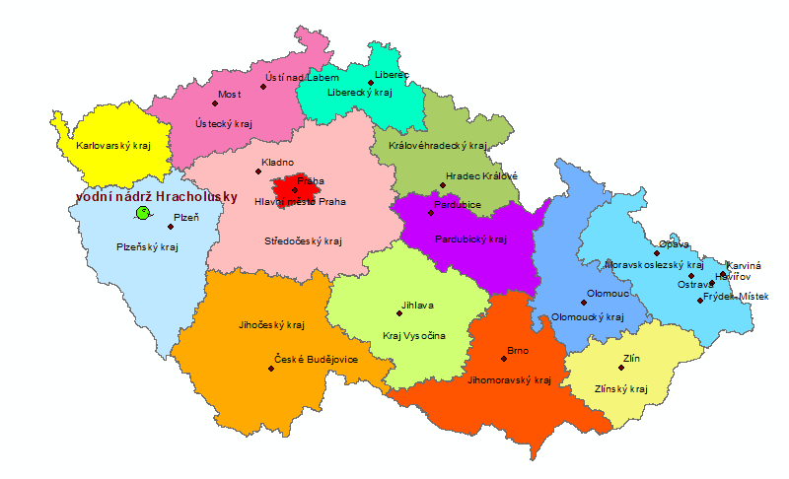

Obrázek 1:Lokalizace vodní nádrže Hracholusky

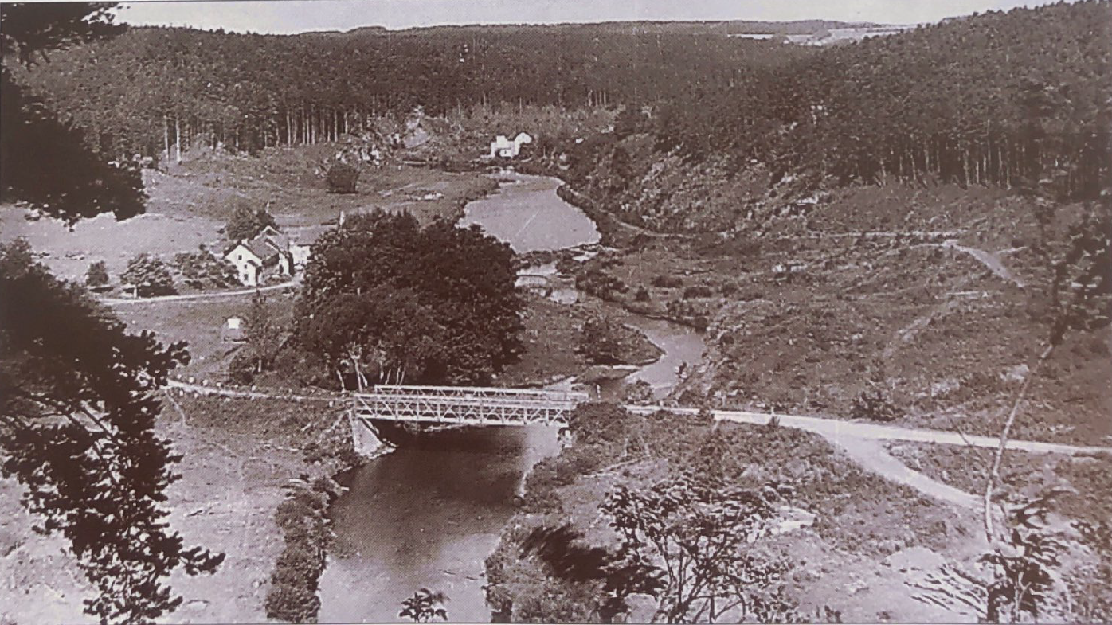 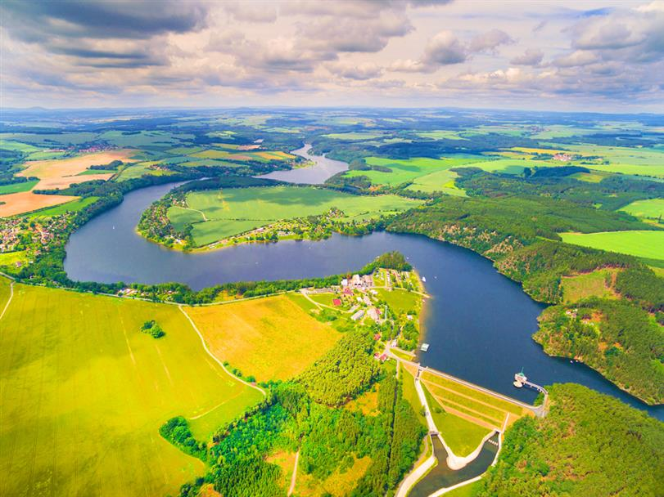

Obrázek 2: Dochovaný pohled na údolí u Českého mlýna [1] Obrázek 3: Vodní nádrž Hracholusky zdroje

Mže svým tokem vytvořila hluboká údolí, nad kterými se tyčily skály a lesy. Začátkem 20. století začali využívat tento tok majitelé mlýnů, elektráren a vodních pil. Ve 20. – 30. letech se zde začaly budovat rekreační chaty a na začátku 50. letech byly nastíněny budoucí plány s výstavbou přehrady z důvodu užitkové vody pro průmysl, který se v těchto letech rozvíjel především v Plzni. Podle občanů lokality o těchto plánech několik let před výstavbou neměli sebemenší ponětí. Z výpovědi pamětníka Vladimíra Lihuna je zřejmý paradox, kdy majitel domu dostal v letech 1957-1958 stavební povolení na nový krov a střechu. Na druhou stranu někteří obyvatelé přiznávali, že vystěhování ze svých domů nebylo tak hrozné, protože pobývali v domech zkonfiskovaných odsunutých Němců. [1]

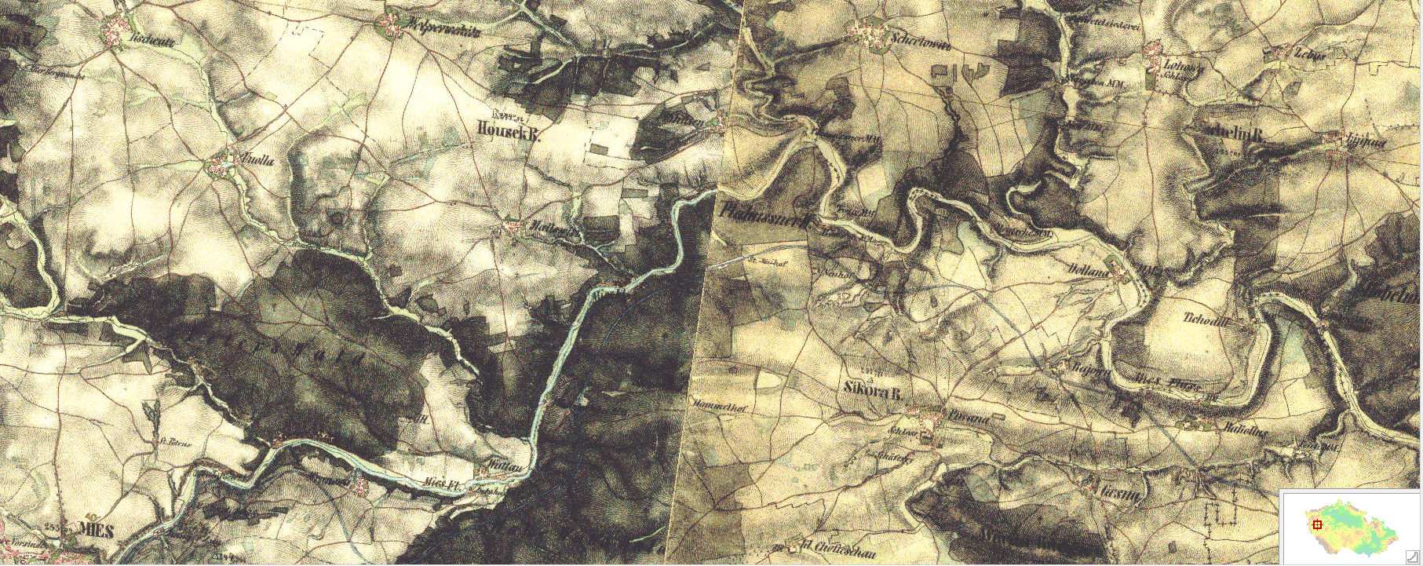

Obrázek 4:Původní stav v letech 1836-1852 (II. vojenské mapování) [2]

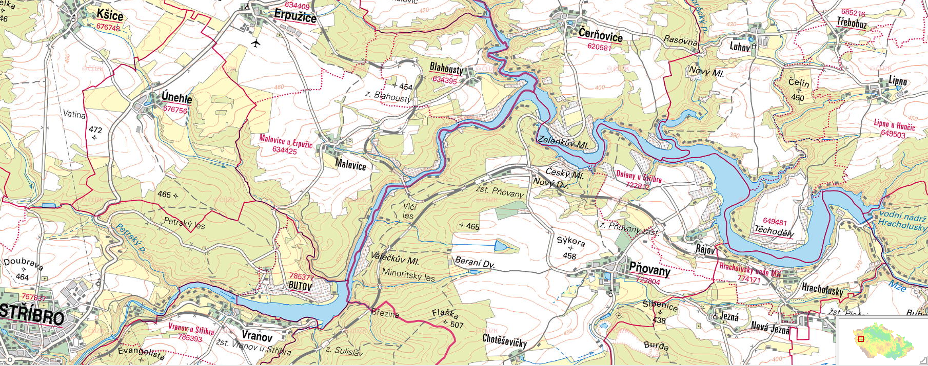

Obrázek 5:Současný stav zatopené oblasti [2]

### 2.2 Zatopené obce

Stavba přehrady se nejvíce dotkla 3 obcí: Dolany, Těchoděly a Butov. Nebyly zaplaveny jen vesnice, ale i vodní elektrárna, pily a další objekty. Nejvýznamnější ze staveb byla beze sporu elektrárna Český mlýn.

#### 2.2.1 Dolany

Dolany byla obec, která ležela na pravé straně řeky, a byla ze zatopených obcí svojí rozlohou a počtem obyvatel největší. Většina obyvatel pracovala v zemědělství a v tamním lihovaru. Před zánikem obec čítala 23 obytných domů, spoustu stodol a kůlen.

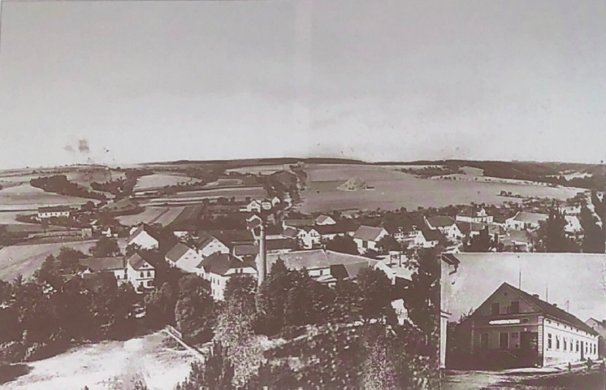 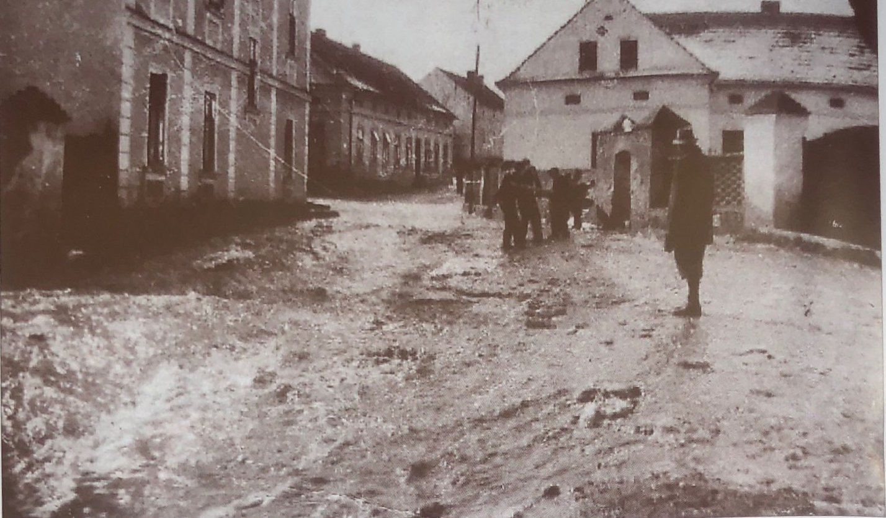

Obrázek 6: Pohled na obec Dolany [1] Obrázek 7: Zaplavené Dolany [1]

V jarním období se velice často stávalo, že se na jezu nahromadily kry a poté tato obec byla zaplavena.

#### 2.2.2 Těchoděly

V obci mezi válkami pobývali pouze němečtí obyvatelé. Později byla označena jako osada. Před zánikem se zde nacházelo 11 domů s 68 obyvateli. Nyní se většina z nich nachází v minimální hloubce 17 metrů pod hladinou. Torza je možno zhlédnout při potápění. Ukázka pozůstatků pod hladinou je vyobrazena na Obr. 7. [3]

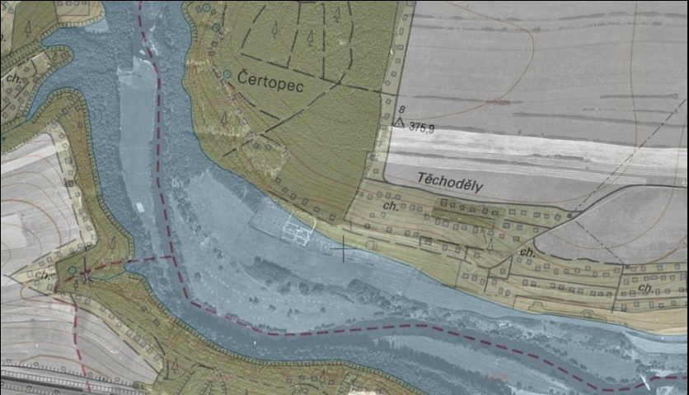

Obrázek 8: Znázornění původního koryta řeky (přerušovaná čára) a zatopené oblasti (nepřerušená čára) [4]

Součástí byl i Zelenkův a Český mlýn.

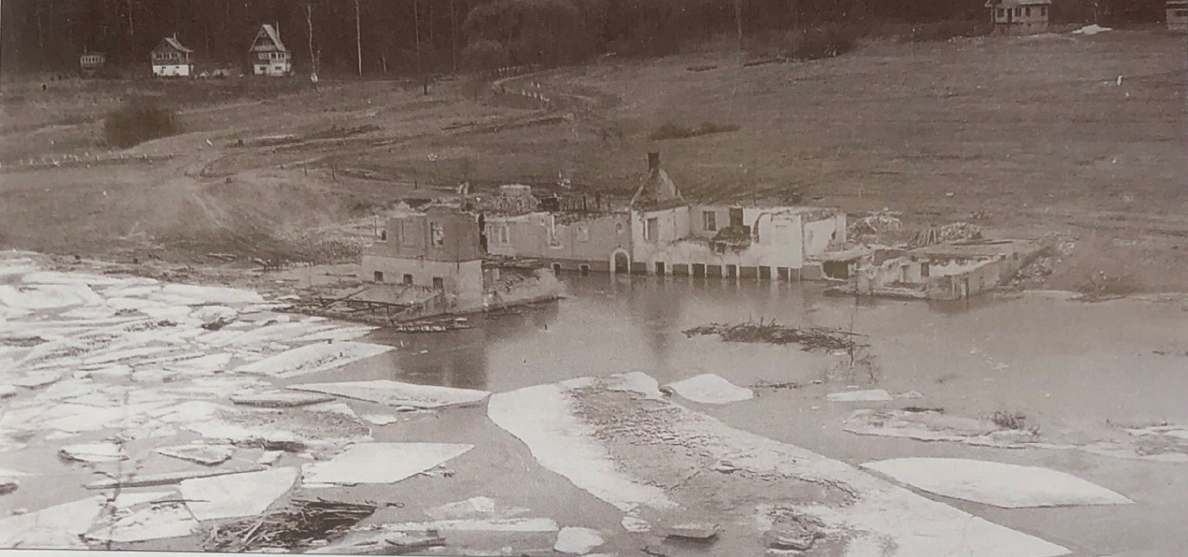 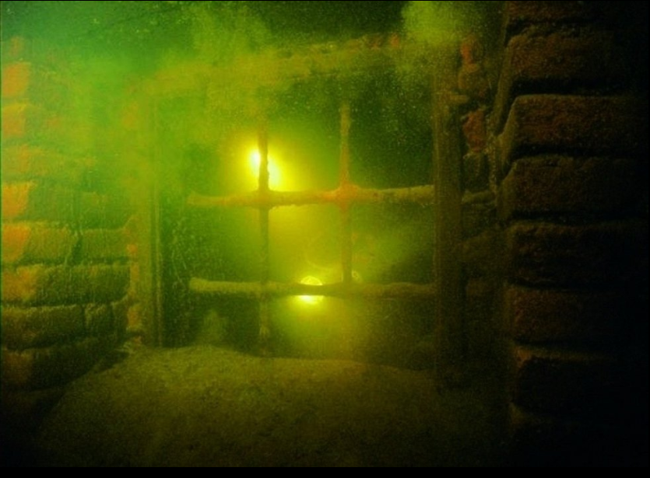

Obrázek 9: Rozvaliny Zelenkova mlýna [1] Obrázek 10: Podvodní svět objektivem Petra Leitnera [4]

#### 2.2.3 Butov

Obec vznikla již ve 12. století, ale v 16 st. byla uváděna jako opuštěná. V následujících století byla opět osídlena a v roce 1939 obývalo vesnici 78 obyvatel v 19 příbytcích. Při zaplavování byla zatopena většina území. Zbylo jen 5 domů a v současné době je na břehu vybudována rekreační oblast pod stejným názvem.

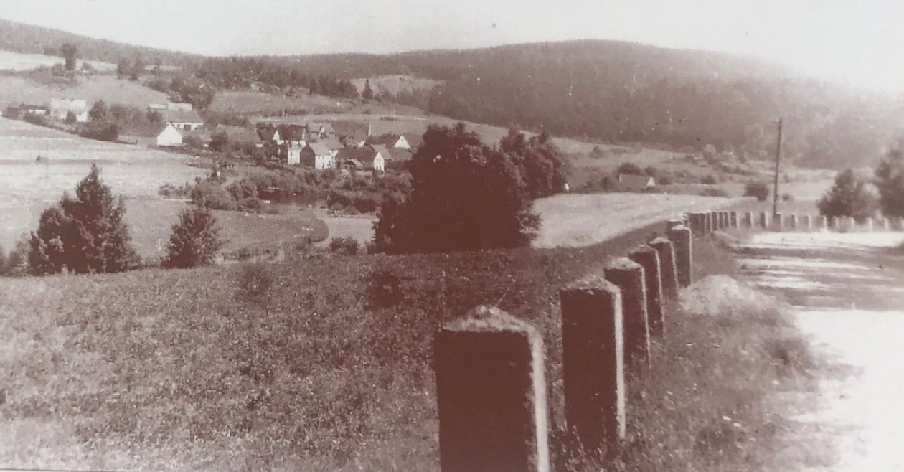

Obrázek 11: Budov v roce 1948

### 2.3 Historie stavby

Začátek stavby byl zahájen v září 1959 a celková stavba trvala dalších 5 let. Hlavní betonářské práce, jako betonování injektážní a odpadní štoly, věž elektrárny a šachtový přeliv, započaly v létě 1960. Hráz byla budována navážením, sypáním a hutněním materiálu v celkové délce 270 m. Šířka v koruně je 5 m a výška přibližně 26,5 m. V době výstavby nebyly veliké zkušenosti se stavbou šachtových přelivů, z toho důvodu se vybudovaly dva. V pravé části je navržen korunový přeliv se skluzem 130 m a šířce ve dně 6 m. Celý přeliv je zakončen vývarem.

Při maximální výšce hladiny plocha nádrže dosahuje cca 500 ha. Objem vody v nádrži je 6,5-56,5 milionu m3. Malá vodní elektrárna (Kaplanova turbína[1]) o celkovém výkonu 2,9 MW byla vystavěna na levém břehu. Přehrada Hracholusky činí na délku 22,5 km.

Vodní dílo bylo vybudováno za účelem akumulace vody pro průmysl, zemědělství a energii v Plzeňském kraji. Neméně významným důvodem je i ochrana před velkou vodou a rekreace [5].

V září minulého roku 2018 došlo ke snížení úrovně vodní nádrže Hracholusky až o 7 metry. Příčinou byla oprava pilířů viaduktu na vlakové trati Pňovany – Bezdružice. Od prosince téhož roku byla hladina opět zvyšována. Návštěvníkům se mohl naskytnou neobyčejný pohled na základy staveb, části silnic, zaplavené vojenské bunkry i ztrouchnivělé pařezy. V tomto období byly Hracholusky hojně navštěvované, protože pro všechny to byl historický okamžik. Byla ke shlédnutí místa, která byla zaplavena více než 50 letech. [12]

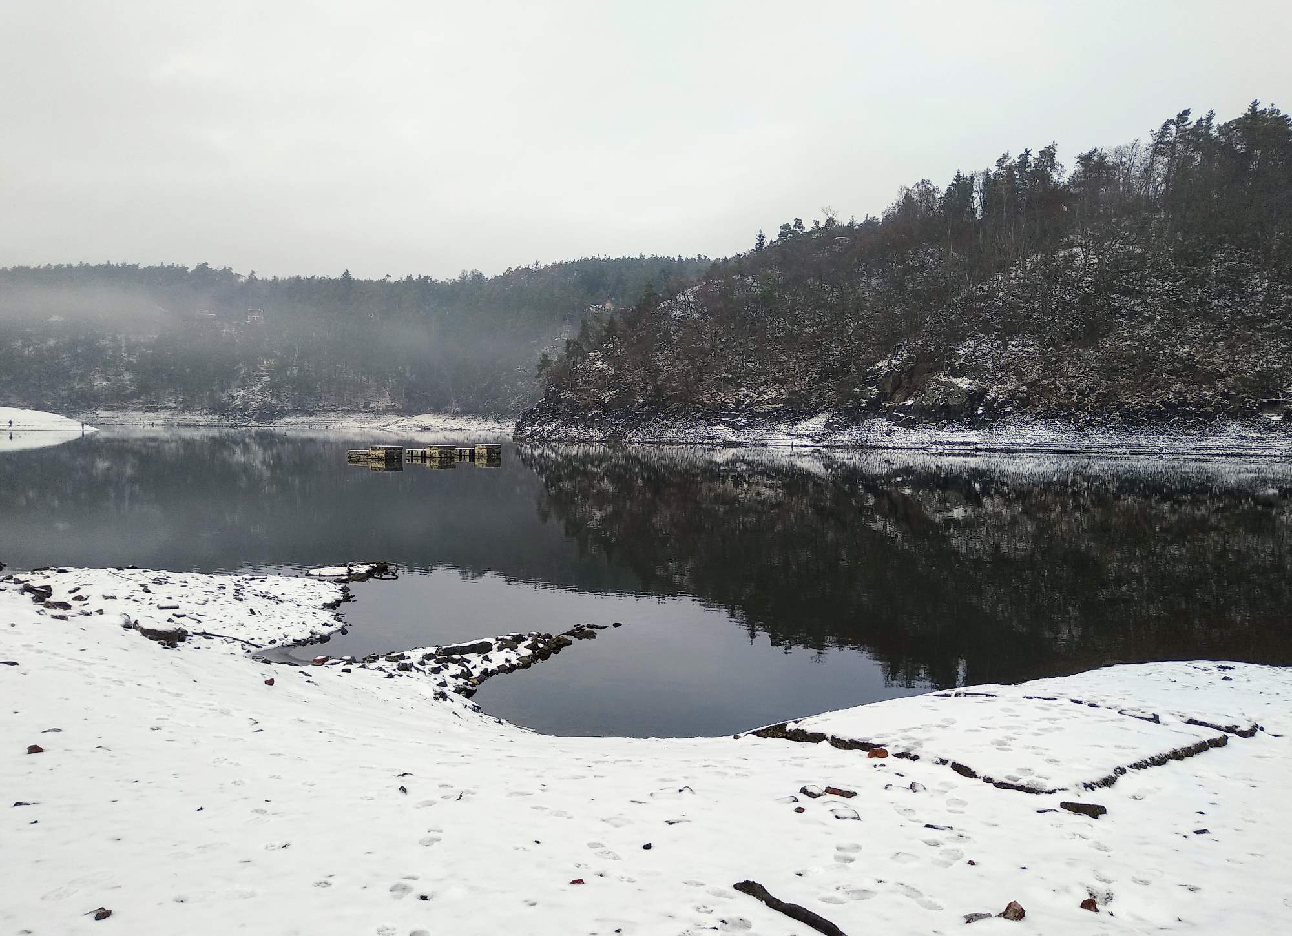 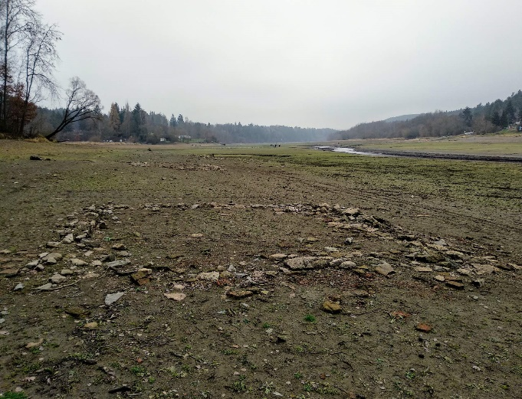

Obrázek 12: hráz bývalé elektrárny Český mlýn [13] Obrázek 13: Základy staveb, foceno 25. 11. 2018 [13]

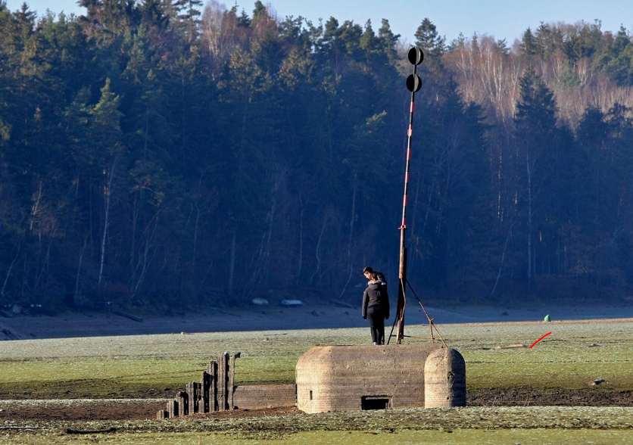 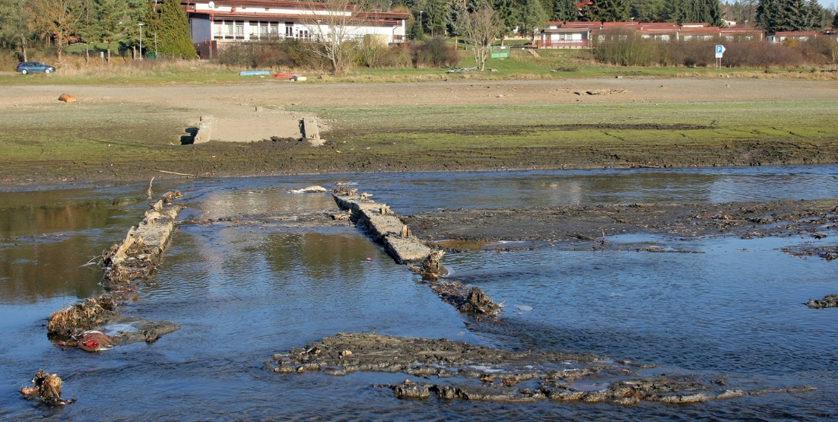

Obrázek 14: zbytky čs. obranného opevnění [12] Obrázek 15: bývalá silnice [12]

### 3 Podklady ke georeferencování

Ke georeferencování zadaného území bylo zapotřebí několik druhů podkladů. Jak ve formě naskenovaných mapových listů (rastrů), tak i podkladů ve formě, které jsou převážně ve vektorové podobě.

### Naskenované mapové podklady pro sběr IB

Tyto podklady byly pořízeny z Ústředního archivu zeměměřičství a katastru v rastrovém formátu JPG[2].

Tabulka 1: Přehled mapových podkladů

|  |  |
| --- | --- |
| **Mapové podklady** | **Počet ML** |
| **Císařské otisky map stabilního katastru 1 : 2 880** | 44 |
| **Státní mapa odvozená 1 : 5 000** | 12 |
| **Topografické mapy 1 : 10 000** | 5 |

SMD je důkazem vyspělosti státu a vytvořeno v jeho prospěch. Vyhotovení, vydávání, udržování, obnovování a dokumentaci zajišťuje státní orgán. Je to souhrn souvislých mapových listů, které pokrývají dané území. Má jednotný značkový klíč, kartografické zobrazení, měřítko a zpravidla jednotný klad a značení mapových listů. [8]

#### Císařské povinné otisky map stabilního katastru Čech 1 : 2 880 (CO)

Z důvodu vybudování kvalitní trigonometrické sítě byly zahájeny počátkem 19. století měřické práce pod dohledem Ludvíka Augusta Fallona.

V prosinci 1817 vydal císař František I. patent o pozemkové dani a vyměření půdy. Ludvík August Fallon věděl, že původní měřické práce jsou nevyhovující, proto byla započata práce na nové triangulační síti. Mezi lety 1821–1840 byly prováděny v českých zemích měřické práce a mapování v letech 1824-1843. Pro území Rakouska-Uherska bylo využito 7 souřadnicových soustav (později přibyly další 2). Pro území dnešní ČR se vztahovaly 2 soustavy:

* Čechy – Gusterberg
* Slezsko, Morava – věž kostela sv. Štěpána ve Vídni.

Matematické základy byly definovány Cassiniho transverzálním válcovým zobrazením ekvidistantní v kartografických polednících se Soldnerovým použitím souřadnic a Zachův elipsoid.

Mapa byla vytvořena v měřítku 1 : 2 880. Katastrální operát stabilního katastru se dělil dle prací na:

* Měřický operát – geometrické zaměření a zobrazení do map
* Písemný operát – soupis pozemků a majitelů
* Vceňovací operát – rozdělení pozemků podle kultur do bonitových tříd, zjištění výnosu a daní

Měřický operát vznikl důsledkem mapovacích prací a obsahoval 12 696 katastrálních obcí a 49 967 mapových listů o rozměrech 658 x 527 mm. Ke vzniku originálních map byla použita metoda měřického stolu ze stanovisek určených graficky třemi záměrami. Vedle originálních map byly vyhotoveny i ručně kolorované tzv. „povinné císařské otisky“. Ty se zasílaly do vídeňského archivu. Další kopie mapy tvořily tzv. „indikační skici“, které sloužily pro oceňování, zápisy jmen vlastníků, domovních čísel atd.

Změny vedené v souladu se skutečností se nezakreslovaly do katastrální mapy ale do deníku změn. V letech 1869–1880 proběhla revize stabilního katastru, ale bohužel s využitím méně přesných metod. V roce 1883 bylo uzákoněno stálé a průběžné zaznamenání změn do katastrální mapy.

Nejvýznamnější jsou pro nás povinné císařské otisky, které i já používám ve zpracování diplomové práce. Jsou čitelnější a esteticky vhodnější než originální mapy. Pořízeny byly v letech 1824-1843.

Informace, které jsou psány v této kapitole byly použity ze zdrojů [6] a [7].

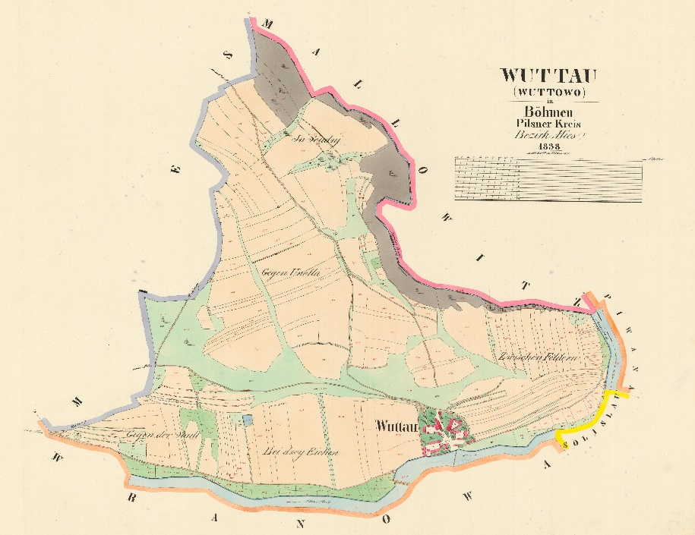

Obrázek 16: Povinný císařský otisk stabilního katastru – katastrální území Dolany

#### Státní mapa odvozená 1 : 5 000

Z historického hlediska byl poprvé termín státní mapa uplatněn pro projekt topografického měření v konformním Křovákově obecném kuželovém zobrazení po roce 1945. Od roku 1946 byla vytvořena Státní mapa ČSR 1 : 5 000 – hospodářská (SM 5 hospodářská). Byly použity metody stolové tachymetrie nebo fotogrammetrické s připojením na polohové bodové pole v S-JTSK. Výškopis byl zobrazen vrstevnicemi a vznikl přímým měřením, které bylo připojeno na jednotnou nivelační síť. Na podnět nesplnění veškerých požadavků veřejného zájmu rozhodlo tehdejší Ministerstvo techniky o vytvoření Státní mapy 1 : 5 000 – odvozené (SMO-5). Od roku 1950 byla tato mapa vyhotovována na celém území státu kromě oblastí, kde již byla zhotovena SM-5 hospodářská. Celkem tento projekt činil přibližně 16 tis. mapových listů. [8]

SMO-5 vznikla přepracováním několika jiných původních podkladů. Mezi původní podklady řadíme:

* Katastrální mapy 1 : 2 880
* Topografické mapy v systému S-1952
* V případě nutnosti – topografická sekce 3. vojenského mapování

Do roku 1990 byly tyto mapy zakázány k veřejnému nahlížení. Mohly být používány jen pro potřeby státních orgánů a socialistických organizací. [9]

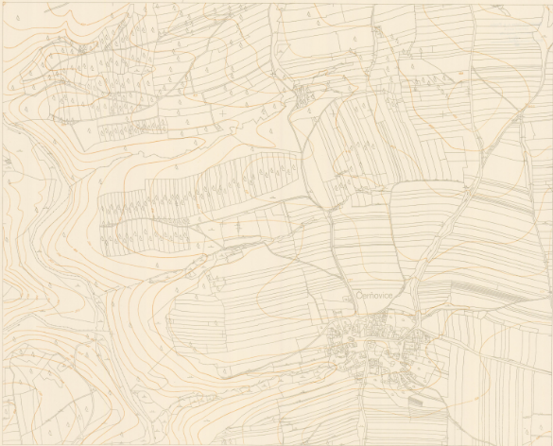

Obrázek 17: Ukázka mapového listu Manětín 6-9 - SMO-5

Mapový list se označuje názvem významného města zobrazeného na mapovém listu a číslem sloupce odděleným pomlčkou od čísla vrstvy. Mapový list vznikl rozdělením mapy v měřítku 1 : 50 000 na deset sloupců a deset vrstev.

#### Vojenská topografická mapa 1 : 10 000

Následující text je převzat ze zdrojů [15] a [16].

Po druhé světové válce bylo zapotřebí vytvořit nová mapová díla. Samotná aktualizace dosavadních děl nevyhovovala požadavkům státu. Do roku 1945 byly k dispozici jen 3 druhy map: mapy III. Vojenského mapování (topografická mapa sekce 1 : 25 000, speciální mapa 1 : 75 000 a odvozená generální 1 : 200 000). Byla potřeba i mezinárodně sjednotit nová topografická díla podle kartografického zobrazení, souřadných systémů, kladů a mapových listů. Vývoj topografických map po roce 1945 se dá shrnout do 3 etap:

* 1950-1953: Vydání prozatímního topografického díla v 1 : 50 000 z dosažitelných podkladů – 1. podobnost k systému S-1942
* 1952-1958: Započato nové mapování pro topografickou mapu v měřítku 1 : 25 000. Z ní pak byly odvozeny měřítka 1 : 50 000, 1 : 100 000 a 1 : 200 000. Při mapování bylo využito fotogrammetrických a geodetických metod. Vznik souřadnicového systému S-52, který odpovídal přibližně k S-42.
* 1957-1971: Topografické mapy v měřítku 1 : 10 000 vznikly „novým fotogrammetrickým mapováním“ a v rovinných a zalesněných terénech tachymetrií. Byly vytvořeny pro technické plánování a projektování. 80 % TM10 zpracovala civilní složka a 20 % vojenská. V rámci celé ČR tvoří nejpřesnější výškopis. Dále nejsou mapy aktualizovány a jsou součástí archivu. Tyto archiválie se staly podkladem pro vznik Základní mapy 1 : 10 000. Mapa TM10 nebyla později armádou příliš využívána. Obsahovala 6 432 mapových listů na území Československa. Z toho na 1 289 ML bylo vyobrazeno zájmové území vojska (pohraniční pásmo, výcvikové prostory).

Nové topografické mapy byly označeny jako tajné, ale do roku 1970 nebyly čistě jen pro obranu státu. Sloužily i pro národní hospodářství, vědu a kulturu. Od roku 1970 mohly být používány jen pro potřeby armády a škol. Po roce 1990 byly odtajněny.

Topografické mapy užívaly příčné válcové konformní Gauss-Krügerovo zobrazení poledníkových pásů. Pásy byly šestistupňové a osa Y byla zvolena v rovníku, osa X byla základním poledníkem posunutá o 500 km. Počátek pásů je od Greenwichského poledníků. Pro území ČR je poledníkový pás označen č. 33 se základním 15°poledníkem. Délkové zkreslení na okrajích dosahuje 62 cm/km. Referenční plocha tvořila Krasovského elipsoid. Geodetické základy vycházely z S-JTSK. Tento systém je definován jen na našem území. Proto byl souřadnicový systém transformován do systému S-52. Zpřesňující verze jsou S-42 a S-42/83. Pro výšky se používá baltský systém.

Po vstupu ČR do vojenské organizace NATO byla na tyto mapy natisknuta kilometrová síť v systému WGS84.

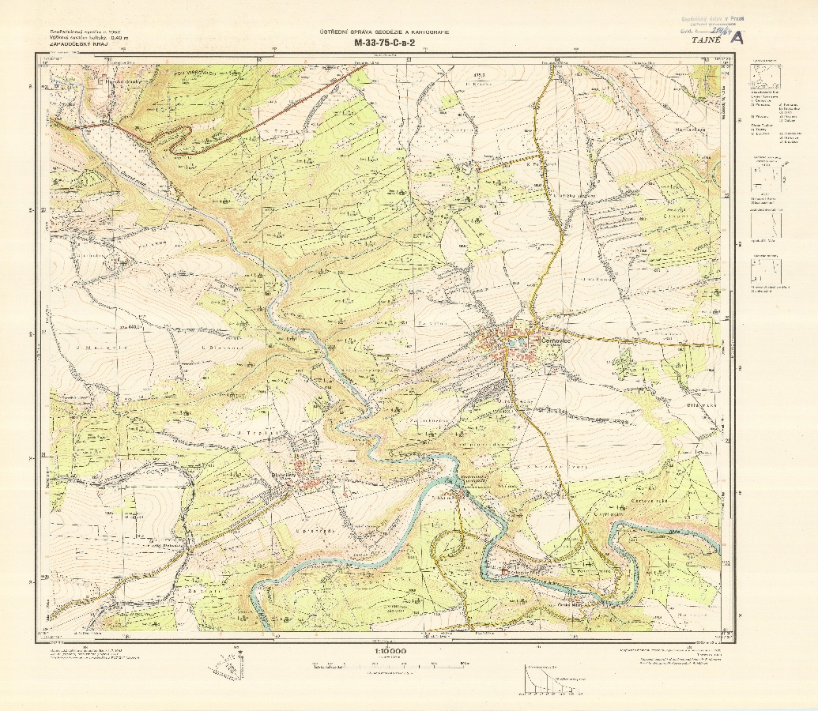

Obrázek 18: Ukázka mapového listu M-33-75-C-a-2 TM10

Označený kladů a mapových listů vzniká z kladu Mezinárodní mapy 1 : 1 000 000. Značí se písmenem vrstvy od rovníku a číslem pásma. U nás je většinou označení M-33.

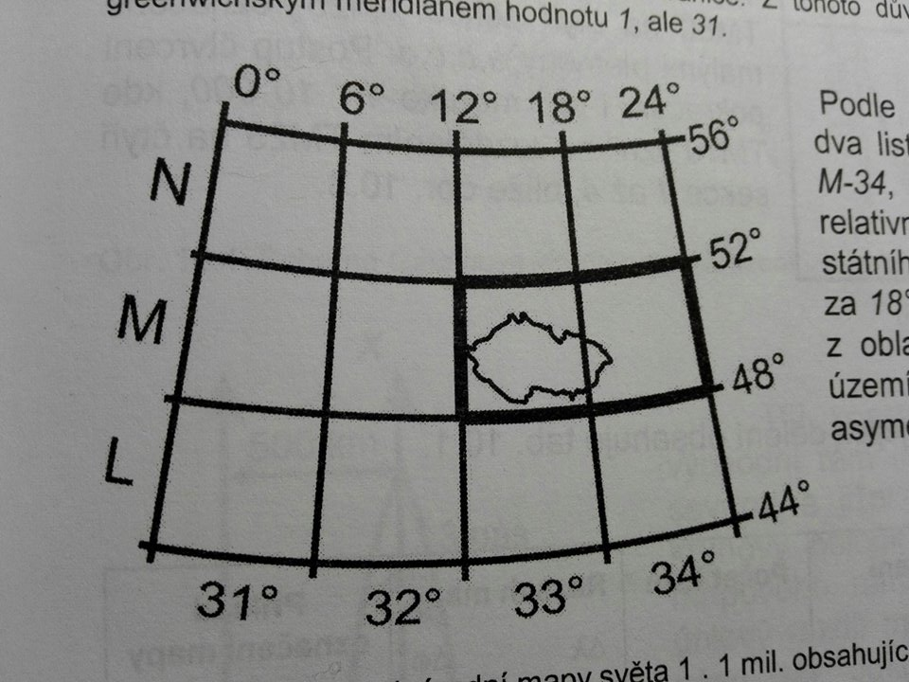

Obrázek 19: Klad Mezinárodní mapy 1 : 1 000 000 [16]

Mapy následujících měřítek jsou odvozeny dělením na díly. Označení topografické mapy 1 : 10 000 vzniklo rozdělením TM25 na 2x2 pole označenými čísly 1-4. př.M-33-75-C-a-2. [15]

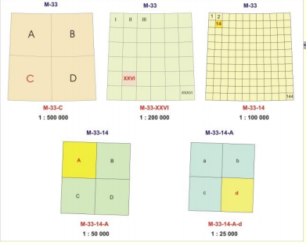

Obrázek 20: Označení mapových listu TM10 [15]

### Ostatní podklady pro sběr IB

#### ArcČR 500

Je digitální vektorová geografická databáze České republiky v měřítku 1 : 500 000. Obsahuje geografické informace o ČR, které jsou rozvrstveny do dvou souborových geodatabázích. Jsou to:

* topografická data – bažiny a rašeliniště, hranice, lesy, letiště, národní parky, vodní plochy, výškové kóty, vrstevnice aj.
* administrativní členění a socioekonomické údaje – administrativní členění úrovně od státu až ZSJ, počty obyvatel aj.

Ke zpracování byly využity pouze hranice katastrálních území v oblasti vodní nádrže Hracholusky ve formě polygonových pořadů a polygonový pořad Hracholuské přehrady pro vymezení 500 metrů od přehrady.

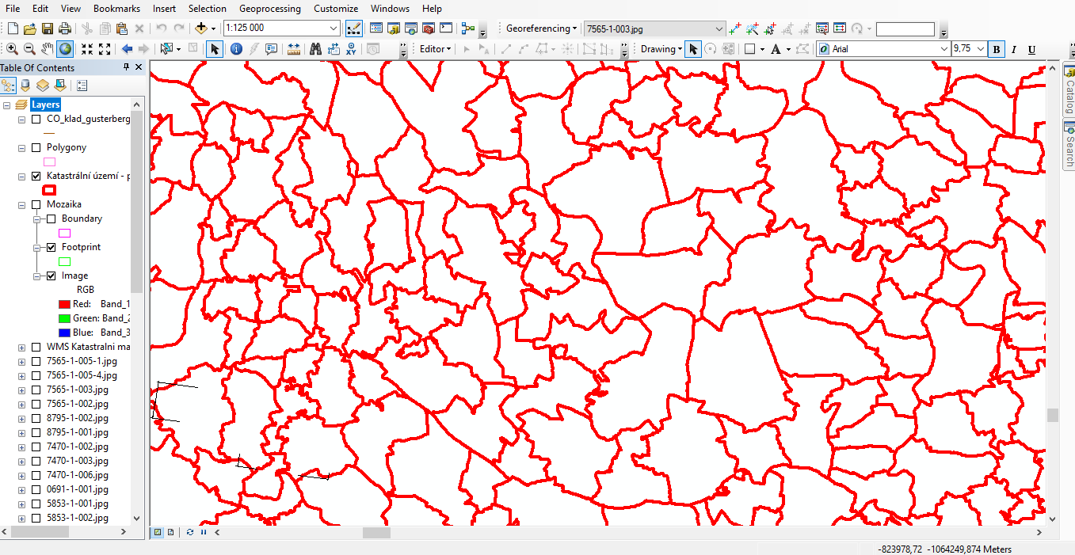

Obrázek 21: Zobrazení vektorových dat katastrální území v ArcMapu

#### Prohlížecí služba WMS – ZM10

Protože se neztotožňovaly katastrálních hranice CO s aktuálními katastrálními hranicemi, byla na počátku zpracování v *ArcCatalogu* pro lepší orientaci přidána funkcí *GIS servery→Přidat WMS server WMS* - ZM10. WMS - ZM10 je služba s daty, která poskytuje prohlížení nad daty Základní mapy ČR 1 : 10 000.

WMS služby poskytují data v různých souřadnicových systémech, která splňují předpisy pro INSPIRE prohlížecích služeb. Umožňuje nahlížení rastrových dat při připojení internetu.

#### 3.2.3 Klady mapových listů

K potřebám georeferencování byla stažena vektorová data kladů mapových listů v podporovaném formátu SHP v ArcMapu. Konkrétně to byly klady mapových listů císařských otisků stabilního katastru v souřadnicové soustavě Gustenberg, státní mapa odvozená v měřítku 1 : 5 000 v souřadnicovém systému S-JTSK a vojenská topografická mapa 1 : 25 000 v souřadnicovém systému WGS84.

Formát shapefile je datový formát, do kterého se ukládají prostorová data. Vyvinula ho firma ESRI. Je složen z několika souborů a obsahuje body, polyliny[3], polygony a atributová data. Představuje většinou jeden typ mapového prvku např. silnice, hranice, jezera, body obcí. Výhody a nevýhody shapefilu jsou zobrazeny v následující tabulce Tab. 2.

Tabulka 2: Výhody a nevýhody shapefilu

|  |  |
| --- | --- |
| **Výhody** | **Nevýhody** |
| Neukládá topologii dat | Neukládá topologii dat |
| Snadná editace dat | Nadbytečný počet dat |
| Rychlý vizualizace dat | Pomalá manipulace |
| Jednoduchá struktura |  |
| Podpora GIS programů |  |
| Snadná transformace do jiných souřadnicových systém |  |

## Transformace použité ve zpracování

V následující kapitole bude pojednáno o jednotlivých transformací, které byly použity pro řešení daného problému. Text převzat z [6].

### Obecná transformace

Následující kapitola popisuje řešení zejména výpočet transformačního klíče z nadbytečných IB. Všechny 2D transformace (podobnostní, shodnostní, afiní, 5-prvková afinní a projektivní) lze obecně maticově formulovat pomocí tzv. homogenními souřadnicemi. Použíme-li definici: *Uspořádaná trojice čísel [x, y, $ω$] představuje homogenní souřadnice bodu P s kartézskými souřadnicemi [X, Y] ve dvou rozměrech, platí-li:*

|  |  |  |
| --- | --- | --- |
|  | $$X=\frac{x}{ω}, Y=\frac{y}{ω}, W≠0.$$ | (4.1) |

Pokud je parametr $ω=1,$ vznikne obecná maticová formulace:

|  |  |  |
| --- | --- | --- |
|  | $$\left(\begin{matrix}x^{'} \\ \begin{matrix}y^{'} \\ 1\end{matrix}\end{matrix}\right)=\left(\begin{matrix}p_{00} & p_{10} & p_{20} \\ p_{01} & p_{11} & p_{12} \\ p_{02} & p_{12} & 1\end{matrix}\right)\left(\begin{matrix}x^{'} \\ \begin{matrix}y^{'} \\ 1\end{matrix}\end{matrix}\right)$$ | (4.2) |

Zjednodušeně:

|  |  |  |
| --- | --- | --- |
|  | $$x^{'}=P.x$$ | (4.3) |

Parametry $x^{'}$ a $y^{'}$ jsou souřadnice v cílové soustavě a souřadnice $x, y$ jsou souřadnice v počáteční soustavě. $p_{nn}$ jsou transformační koeficienty.

Rotaci, posun a změnu měřítka definujeme samostatnou transformační maticí v homogenních souřadnicích.

Translace nebo-li posunutí je dána vektorem $\vec{p}=\left(X_{t},Y_{t}\right)$. Matice posunu **T** je psána ve tvaru:

|  |  |  |
| --- | --- | --- |
|  | $$T\left(X_{t},Y_{t}\right)=\left(\begin{matrix}1 & 0 & X_{t} \\ 0 & 1 & Y_{t} \\ 0 & 0 & 1\end{matrix}\right)$$ | (4.4) |

Rotace nebo-li otočení je definována maticí rotací R kolem počátku soustavy souřadnic o úhly $ω_{x},ω_{y}$. Každý úhel představuje rotaci jedné ze souřadnicových os. Pokud mají úhly rozdílnou hodnotu, dochází ke zkosení obrazu. Matice R je definovaná tvarem:

|  |  |  |
| --- | --- | --- |
|  | $$R\left(ω_{x},ω_{y}\right)=\left(\begin{matrix}cos⁡(ω_{x}) & -sin⁡(ω_{y}) & 0 \\ sin⁡(ω_{x}) & cos⁡(ω_{y}) & 0 \\ 0 & 0 & 1\end{matrix}\right)$$ | (4.5) |

Změna měřítka je definována koeficienty $m_{x},m_{y}$, které mohou být stejné nebo mít rozdílnou hodnotu. Jestliže se absolutní hodnota koeficientu nachází v intervalu (0,1), nastává zmenšení a posunutí k počátku. Pokud je absolutní hodnota větší než 1, dochází ke zmenšení a posunutí od počátku. Záporná hodnota značí zmenšení/zvětšení v opačném směru. Matice změny měřítka M má tvar:

|  |  |  |
| --- | --- | --- |
|  | $$M\left(m_{x},m_{y}\right)=\left(\begin{matrix}m_{x} & 0 & 0 \\ 0 & m_{y} & 0 \\ 0 & 0 & 1\end{matrix}\right)$$ | (4.6) |

Dílčí geometrické operace složíme do jednotného zápisu. Můžeme tak učinit, protože všechny operace jsou vyjádřeny v homogenních souřadnicích. Skládání provedeme vynásobením jednotlivých matic mezi sebou:

|  |  |  |
| --- | --- | --- |
|  | $$x^{'}=T.R.M.x$$ | (4.7) |

Roznásobený tvar vypadá takto:

|  |  |  |
| --- | --- | --- |
|  | $$\left(\begin{matrix}x^{'} \\ y^{'} \\ 1\end{matrix}\right)=\left(\begin{matrix}m_{x}\cos\left(ω_{x}\right) & -m_{y}\sin\left(ω_{y}\right) & X_{t} \\ m_{x}\sin\left(ω_{x}\right) & m_{y}\cos\left(ω_{y}\right) & Y_{t} \\ 0 & 0 & 1\end{matrix}\right)\left(\begin{matrix}x \\ y \\ 1\end{matrix}\right)$$ | (4.8) |

Výsledný tvar:

|  |  |  |
| --- | --- | --- |
|  | $$x^{'}=m_{x}\cos\left(ω_{x}\right)x-m_{y}\sin\left(ω_{y}\right)y+X_{t}$$ | (4.9) |
|  | $$y^{'}=m_{x}\sin\left(ω_{x}\right)x+m_{y}\cos\left(ω_{y}\right)y+Y_{t}$$ | (4.10) |

### Transformace založené na vyrovnání MNČ

#### Afinní transformace

Afinní transformace je jedna z nejvyužívanějších transformací v oblasti kartografie. Je definována posunutím, rotací, změnou měřítka v obou souřadnicových osách a zkosením obrazu. Je velice výhodná u mapových děl, které jsou ovlivněny srážkou papíru v různých směrech a zkosením. Minimální nutný počet identických bodu je 3. Při použití 4 a více IB (nadbytečný počet parametrů) dochází k vyrovnání MNČ.

Do transformačních rovnic vstupují 6 neznámých parametrů $(ω_{x}{, ω}_{y, }m_{x,}m_{y,}X_{t,}Y_{t})$. Rovnice jsou dány vzorcem:

|  |  |  |
| --- | --- | --- |
|  | $$x^{'}=m_{x}\cos\left(ω_{x}\right)x-m_{y}\sin\left(ω_{y}\right)y+X_{t}$$ | (4.11) |
|  | $$y^{'}=m_{x}\sin\left(ω_{x}\right)x+m_{y}\cos\left(ω_{y}\right)y+Y_{t}$$ | (4.12) |

Velice vhodné je zavedení substitucí pro parametry, které je linearizují:

|  |  |  |
| --- | --- | --- |
|  | $$m_{x}\cos\left(ω_{x}\right)=a,$$ | (4.13) |
|  | $${-m}_{y}\sin\left(ω_{y}\right)=b,$$ | (4.14) |
|  | $$m_{x}\sin\left(ω_{x}\right)=c,$$ | (4.15) |
|  | $$m_{y}\cos\left(ω_{y}\right)=d.$$ | (4.16) |

Po dosazení zůstává transformační rovnice ve tvaru:

|  |  |  |
| --- | --- | --- |
|  | $$x^{'}=ax+by+X_{t},$$ | (4.17) |
|  | $$y^{'}=cx+dy+Y_{t}.$$ | (4.18) |

Podle kapitoly 4.3 pracujeme již s vyrovnanými neznámými parametry. Vektor neznámých x má tvar:

|  |  |  |
| --- | --- | --- |
|  | $$x=\left(\begin{matrix}a \\ \begin{matrix}b \\ \begin{matrix}c \\ \begin{matrix}d \\ \begin{matrix}X_{t} \\ Y_{t}\end{matrix}\end{matrix}\end{matrix}\end{matrix}\end{matrix}\right)$$ | (4.19) |

Matice plánu A je ve tvaru:

|  |  |  |
| --- | --- | --- |
|  | $$A= \left(\begin{aligned}\begin{matrix}x_{1} & y_{1} & 0 \\ ⋮ & ⋮ & ⋮ \\ x_{n} & y_{n} & 0\end{matrix} \begin{matrix}0 & 1 & 0 \\ ⋮ & ⋮ & ⋮ \\ 0 & 1 & 0\end{matrix} \\ \begin{matrix}0 & 0 & x_{1} \\ ⋮ & ⋮ & ⋮ \\ 0 & 0 & x_{n}\end{matrix} \begin{matrix}y_{1} & 0 & 1 \\ ⋮ & ⋮ & ⋮ \\ y_{n} & 0 & 1\end{matrix}\end{aligned}\right)$$ | (4.20) |

Vektor měření:

|  |  |  |
| --- | --- | --- |
|  | $$l=\left(\begin{matrix}x_{1}^{'} \\ \begin{matrix}⋮ \\ \begin{matrix}x_{n}^{'} \\ \begin{matrix}y_{1}^{'} \\ \begin{matrix}⋮ \\ y_{n}^{'}\end{matrix}\end{matrix}\end{matrix}\end{matrix}\end{matrix}\right)$$ | (4.21) |

Zpětnou substitucí dostáváme geometrické transformační koeficienty:

|  |  |  |
| --- | --- | --- |
|  | $$m_{x}=\sqrt{a^{2}+c^{2}}$$ | (4.22) |
|  | $$m_{x}=\sqrt{b^{2}+d^{2}}$$ | (4.23) |
|  | $$ω_{x}=arctg(\frac{c}{a})$$ | (4.24) |
|  | $$ω_{y}=arctg(-\frac{b}{d})$$ | (4.25) |

#### Polynomická transformace 1. stupně

Polynomická transformace 1. stupně je de facto afinní transformace, o které bylo pojednáno v předchozí kapitole.

#### Polynomická transformace 2. stupně

Pro tuto transformaci je nutné použít nadbytečný počet identických bodů, aby mohlo dojít k vyrovnání. Pro polynomickou 2. stupně je minimální počet 6 identických bodů. Dochází k mnoha deformacím a přímky se převádějí na křivky. Proto při použití této transformace byla kladena větší pozornost. Transformace je popsána transformačními rovnicemi polynomu 2. stupně:

|  |  |  |
| --- | --- | --- |
|  | $$x^{'}= {ax}^{2}+{by}^{2}+cxy+dx+ey+f,$$ | (4.26) |
|  | $$y^{'}= {gx}^{2}+{hy}^{2}+ixy+jx+ky+l.$$ | (4.27) |

Další postup a vyrovnání parametrů podle 4.3.

Vektor x je psán ve tvaru:

|  |  |  |
| --- | --- | --- |
|  | $$x=\left(\begin{matrix}a \\ ⋮ \\ l\end{matrix}\right)$$ | (4.28) |

Matice plánu A vypadá takto:

|  |  |  |
| --- | --- | --- |
|  | $$A= \left(\begin{aligned}\begin{matrix}x_{1}^{2} & y_{1}^{2} & x_{1}y_{1} \\ ⋮ & ⋮ & ⋮ \\ x_{n}^{2} & y_{n}^{2} & x_{n}y_{n}\end{matrix} \begin{matrix}x_{1} & y_{1} & 1 \\ ⋮ & ⋮ & ⋮ \\ x_{n} & y_{n} & 1\end{matrix} \begin{matrix}0 & 0 & 0 \\ ⋮ & ⋮ & ⋮ \\ 0 & 0 & 0\end{matrix} \begin{matrix}0 \\ ⋮ \\ 0\end{matrix} \begin{matrix}0 \\ ⋮ \\ 0\end{matrix} \begin{matrix}0 \\ ⋮ \\ 0\end{matrix} \\ \begin{matrix}0 & 0 & 0 \\ ⋮ & ⋮ & ⋮ \\ 0 & 0 & 0\end{matrix} \begin{matrix}0 & 0 & 0 \\ ⋮ & ⋮ & ⋮ \\ 0 & 0 & 0\end{matrix} \begin{matrix}x_{1}^{2} & y_{1}^{2} & x_{1}y_{1} \\ ⋮ & ⋮ & ⋮ \\ x_{n}^{2} & y_{n}^{2} & x_{n}y_{n}\end{matrix} \begin{matrix}x_{1} & y_{1} & 1 \\ ⋮ & ⋮ & ⋮ \\ x_{n} & y_{n} & 1\end{matrix} \end{aligned}\right)$$ | (4.29) |

Vektor měření l má tvar:

|  |  |  |
| --- | --- | --- |
|  | $$l=\left(\begin{matrix}x_{1}^{'} \\ \begin{matrix}⋮ \\ \begin{matrix}x_{n}^{'} \\ \begin{matrix}y_{1}^{'} \\ \begin{matrix}⋮ \\ y_{n}^{'}\end{matrix}\end{matrix}\end{matrix}\end{matrix}\end{matrix}\right)$$ | (4.30) |

#### Projektivní transformace

Nejobtížnější ze všech 2D transformací je projektivní nebo-li kolineární. Je také nejlepším kandidátem pro georeferencování při známých rozích mapového listu. Výhodou je, že takto transformovaný mapový list je přesně ztotožněn na identických bodech. Do výpočtu vstupuje 8 neznámých. Nutný počet identických bodů je 4. Při použití více než 4 identických bodů dochází k vyrovnání MNČ. Kolineární transformace je vyjádřena obecnými tvary, protože nelze ji vyjádřit jednoduchými geometrickými:

|  |  |  |
| --- | --- | --- |
|  | $$\left(\begin{matrix}x' \\ y' \\ 1\end{matrix}\right)=\left(\begin{matrix}a & b & c \\ d & e & f \\ g & h & 1\end{matrix}\right)\left(\begin{matrix}x \\ y \\ 1\end{matrix}\right)$$ | (4.31) |

Po rozepsání je následující tvar:

|  |  |  |
| --- | --- | --- |
|  | $$x^{'}=\frac{ax+by+c}{gx+hy+1}$$ | (4.32) |
|  | $$y^{'}=\frac{dx+ey+f}{gx+hy+1}$$ | (4.33) |

Po roznásobení dostáváme lineární vztah, které se vyrovnají podle kapitoly 4.3.

Vektor neznámých x se vyjádří:

|  |  |  |
| --- | --- | --- |
|  | $$x= \left(\begin{matrix}a \\ \begin{matrix}b \\ \begin{matrix}c \\ \begin{matrix}d \\ \begin{matrix}e \\ \begin{matrix}f \\ \begin{matrix}g \\ h\end{matrix}\end{matrix}\end{matrix}\end{matrix}\end{matrix}\end{matrix}\end{matrix}\right)$$ | (4.34) |

Matice plánu A má tvar:

|  |  |  |
| --- | --- | --- |
|  | $$A= \left(\begin{aligned}\begin{matrix}x_{1} & y_{1} & 1 \\ ⋮ & ⋮ & ⋮ \\ x_{n} & y_{n} & 1\end{matrix} \begin{matrix}0 & 0 & 0 \\ ⋮ & ⋮ & ⋮ \\ 0 & 0 & 0\end{matrix} \begin{matrix}-x_{1}^{'}x_{1} \\ ⋮ \\ {-x}_{n}^{'}x_{n}\end{matrix} \begin{matrix}{-x}_{1}^{'}y_{1} \\ ⋮ \\ {-x}_{n}^{'}y_{n}\end{matrix} \\ \begin{matrix}0 & 0 & 0 \\ ⋮ & ⋮ & ⋮ \\ 0 & 0 & 0\end{matrix} \begin{matrix}x_{1} & y_{1} & 1 \\ ⋮ & ⋮ & ⋮ \\ x_{n} & y_{n} & 1\end{matrix} \begin{matrix}-x_{1}^{'}x_{1} \\ ⋮ \\ {-x}_{n}^{'}x_{n}\end{matrix} \begin{matrix}{-x}_{1}^{'}y_{1} \\ ⋮ \\ {-x}_{n}^{'}y_{n}\end{matrix}\end{aligned}\right)$$ | (4.35) |

Vektor měření je ve tvaru:

|  |  |  |
| --- | --- | --- |
|  | $$l=\left(\begin{matrix}x_{1}^{'} \\ \begin{matrix}⋮ \\ \begin{matrix}x_{n}^{'} \\ \begin{matrix}y_{1}^{'} \\ \begin{matrix}⋮ \\ y_{n}^{'}\end{matrix}\end{matrix}\end{matrix}\end{matrix}\end{matrix}\right)$$ | (4.36) |

Použitím vztahu v kapitole 4.3 získáme přímo neznámé z vektoru x.

Kromě těchto uvedených transformací existují ještě další např. IDW, Thin Plate a Spline, transformace po částech a transformace s podmínkami návaznosti hran.

### Vyrovnání MNČ

Metoda nejmenších čtverců je vyrovnání, které určuje transformační koeficienty při nadbytečným počtu identických bodů a snižuje souřadnicové rozdíly mezi výslednými a transformovanými body. Pro názorné řešení zavedeme následující označení:

$x= {(x_{1},…,x_{k})}^{T}$ sloupcový vektor určovaných veličin,

$x_{0}= {(x_{10},…,x_{k0})}^{T}$ sloupcový vektor přibližných hodnot neznámých,

$d_{x}= {(d_{x1},…,d_{xk})}^{T}$ sloupcový vektor přírůstků přibližných hodnot,

$F(x)= {(F_{1}(x),…,F_{n}(x))}^{T}$ sloupcový vektor funkčních vztahů mezi hledanými *x* a měřenými *l* veličinami,

$l= {(l_{1},…,l_{n})}^{T}$ sloupcový vektor měřených veličin,

$v= {(v_{1},…,v_{n})}^{T}$ sloupcový vektor oprav měřených veličin,

$Ī= {(Ī_{1},…,Ī_{n})}^{T}$ sloupcový vektor vyrovnaných měřených veličin,

*k* je počet neznámých

*n* počet zprostředkujících (měřených) veličin.

Dále tedy platí:

|  |  |  |
| --- | --- | --- |
|  | $$F\left(x\right)=Ī$$ | (4.37) |
|  | $$F\left(x\right)=l+v$$ | (4.38) |

Levou stranu rozvineme Taylorovým rozvojem, členy 2. a vyšších řádů zanedbáme kvůli lineární rovnici oprav:

|  |  |  |
| --- | --- | --- |
|  | $$x=x_{0}+dx$$ | (4.39) |
|  |  | (4.40) |
|  | $$l^{'}=F(x_{0})-l$$ | (4.41) |

Po úpravě vznikají linearizované rovnice oprav:

|  |  |  |
| --- | --- | --- |
|  |  | (4.42) |

Jinak řečeno:

|  |  |  |
| --- | --- | --- |
|  | $$v=A.dx+l^{'},$$ | (4.43) |

kde matice A vzniká derivací funkčních vztahů podle neznámých

|  |  |  |
| --- | --- | --- |
|  | $$A=\left(\begin{aligned}\begin{matrix}a_{11} & a_{12} \\ a_{21} & a_{22}\end{matrix}\begin{matrix}⋯ & a_{1k} \\ ⋯ & a_{2k}\end{matrix} \\ \begin{matrix}⋮ & ⋮ \\ a_{n1} & a_{n2}\end{matrix}\begin{matrix}⋱ & ⋮ \\ ⋯ & a_{nk}\end{matrix}\end{aligned}\right)$$ | (4.44) |
|  | $$dx=\left(\begin{matrix}d_{x1} \\ \begin{matrix}d_{x2} \\ \begin{matrix}⋮ \\ d_{xk}\end{matrix}\end{matrix}\end{matrix}\right),$$ | (4.45) |
|  | $$l^{'}=\left(\begin{matrix}F_{1}\left(x_{0}\right)-l_{1} \\ \begin{matrix}F_{2}\left(x_{0}\right)-l_{2} \\ \begin{matrix}⋮ \\ F_{n}\left(x_{0}\right)-l_{n}\end{matrix}\end{matrix}\end{matrix}\right),$$ | (4.46) |

Vyrovnané přírůstky jsou vyjádřeny v matici:

|  |  |  |
| --- | --- | --- |
|  | $$dx=-({A^{T}A)}^{-1}\left(A^{T}l^{'}\right).$$ | (4.47) |

Výsledné vyrovnané souřadnice se určí dle vztahu 4.39.

Provedeme-li vhodnou substituci vztahů nebo pokud jsou ve funkčních vztazích lineární a separované neznámé, nemusí být použit Taylorův rozvoj. Poté se vztahy zjednoduší:

|  |  |  |
| --- | --- | --- |
|  | $$\frac{∂F\left(x\right)}{∂x}.x=l+v$$ | (4.48) |

Následující úprava převede předchozí rovnici oprav do lineárního tvaru:

|  |  |  |
| --- | --- | --- |
|  | $$v=\frac{∂F\left(x\right)}{∂x}. x-l$$ | (4.49) |

Nebo-li

|  |  |  |
| --- | --- | --- |
|  | $$v=A. x-l$$ | (4.50) |

Poté dostáváme vztah vyrovnaných neznámých:

|  |  |  |
| --- | --- | --- |
|  | $$A=({A^{T}A)}^{-1}\left(A^{T}l\right)$$ | (4.51) |

## 5 Zpracování dat

### 5.1 Postup zpracování

Postup zpracování lze shrnout do několika kroků:

* Výběr softwaru pro zpracování dat,
* Založení geodatabáze a volba souřadnicového systému,
* Georeferencování rastrových podkladů,
* Volba identických bodů,
* Tvorba mozaiky,
* Vymezení zájmové oblasti a následná vektorizace objektů CO a SMO5
* Xxx
* Xxx
* xxx

### 5.2 Práce v softwaru ArcGIS Desktop

#### 5.2.1 Software ArcGis Desktop

Pro zpracování diplomové práce byl zvolen software ArcGIS Destop pro existenci georeferenčních funkcí a schopnost vektorizace. Je to produkt americké firmy ESRI a je tvořen 4 základními aplikacemi – ArcMap, ArcCatalog, ArcToolbox a Model Builder. Konkrétně byl zvolen program verze ArcGIS 10.6, která je dostupná licenčními podmínkami školy ČVUT.

ArcMap je jedna z nejpoužívanějších aplikací, která obsahuje geografické informace ve formě vrstev nebo prvků v mapovém rámu. Lze libovolně prohlížet mapové dokumenty, vypínat a zapínat vrstvy, tisknout mapy, editovat sady GIS, možnost analyzovat a automatizovat práci, upravovat své geodatabáze, publikovat své práce pomocí Server-ArcGIS a připojovat různé online služby např. WMS. Umožňuje 2 typy rozhraní: pohled dat a pohled rozložení.

* Pohled dat – umožňuje v geografickém okně nebo v mapovém rámečku zobrazovat a pracovat s geografickými daty jako s vrstvami.
* Pohled rozložení – umožňuje vytvoření stránky pro tisku nebo export do formátů s prvky mapy (datový rámec, měřítko, název mapy, legenda, severka aj.)

ArcCatalog poskytuje katalogové okno a rozděluje různé soubory (geodatabáze, rastry, mapové dokumenty, soubory vstev, python skripty, metadata, služby GIS publikované pomocí ArcGIS Serveru) do stromové struktury v ArcGIS.

ArcToolbox je aplikace, kterou můžeme přidávat nebo odebírat sady nástrojů. Lze libovolně nástroje upravovat tak, aby obsahoval jen ty, které budou zapotřebí v našem projektu. Obsahuje například nástroje geoprocessingu, generalizace dat a analýzy.

Model Builder je aplikace, která se využívá k tvorbě, správě a úpravě modelů. Modely shrnují geoprocessingové nástroje a umožňují výstup jednoho nástroje do druhého. Aplikací můžeme využívat jako programovací jazyk pro vytváření pracovních postupů. [10]

#### 5.2.2 Založení geodatabáze a volba souřadnicového systému

Pro všechna data byla založena geodatabáze *Hracholusky.gdb*. Geodatabáze slouží k uložení geografických datových souborů, které se můžou editovat a spravovat. V nich pak byly vytvořeny datasety – *Feature Dataset (CO, SMO5, TM10)*. V Datasetu byla založena vrstva vektorových dat *– Polygon Features*. Dále v ní pak byl vytvořen *Mosaic dataset*, do kterého byly ukládány transformované rastry. Rozvržení je znázorněno na Obr. 22.

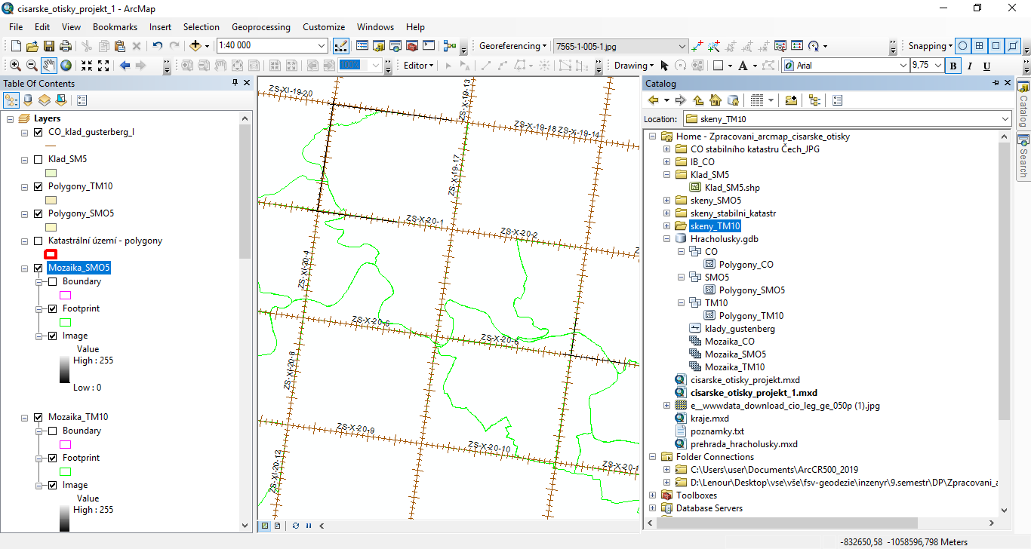

Obrázek 22: Struktura geodatabáze v ArcGIS

V ArcGIS byl nastaven souřadnicový systém S-JTSK, do které se se postupně transformovaly všechny rastrové mapy. Nastavení souřadnicového systému se provedl v *Data* *Frame Propertis →Coordinate systém →5514: S-JTSK Krovak EastNorth.*

#### 5.2.3 Georeferencování rastrových podkladů

Georeferencování znamená umístění rastrových map v zadaném souřadnicovém systému, u kterých jsou známy obrazové souřadnice nebo-li místní souřadnicová soustava [6].

Zpracování bylo započato nejjižnějším katastrálním územím, u kterého mohly být určeny všechny rohy mapových listů (projektivní transformace), k nejsevernějšímu. Bylo tak provedeno z důvodu zajištění návaznosti dalších katastrálních území.

Samotné georeferencování proběhlo zvolením funkce v rozbalovacím menu *Costumize →Tolsbars →Georeferencing.*

View Link Table

Add Control Points



Obrázek 23: Panel funkce Georeferencing

Pomocí této funkce konkrétně *Add Control Points* probíhal i sběr IB. V další kapitole je popsán vhodný výběr bodů. Po sebrání IB byly souřadnice uloženy do textového formátu. Příklad označení je 0255_1_ib.txt.

V nastavení byla zapnuta funkce *Snapping*, aby byl kurzor přichytáván na průsečík vektorových dat. Každý bod byl nejprve vyhledán na rastru a poté na vektoru kladu. Libovolně byla zapínána/vypínána možnost *Auto Adjust*, která umožňovala průběžně rastr transformovat podle zapnutých identických bodů. ArcGIS poskytuje několik transformačních metod – afinní (polynomická 1. stupně), polynomická 2. a 3. stupně, projektivní, spline a adjust. Pomocí ikony *View Link Table* byly zobrazeny a kontrolovány identické body s kvalitou polohy a střední chybou transformace označená jako *Total RMS Error. Ukázka je zobrazena na Obr. 18 a Obr. 20.* Body s velkou střední kvadratickou odchylkou byly odstraněny a nahrazeny vhodnějším. Nakonec byla v panelu nástrojů Georeferencing zvolena varianta *Updata Georeferencing*, která provedla transformaci a umístila rastr. Ve složce, kde se rastr nacházel, vznikly 2 soubory s příponou: jpg.aux.xml a jgwx.

##### 5.2.3.1 Povinné císařské otisky stabilního katastru

Povinné císařské otisky stabilního katastru jsou definované v souřadnicové soustavě Gusterberg. Tato souřadnicová soustava byla transformována do systému S-JTSK. Velice často se nacházely více oddělených částí na jednom mapovém listu. U takto rozdělených částí se vytvořila kopie původního názvu pro každou část a byla přidána číslice podle rozložení ML v katastrálním území. Každý takto vytvořený soubor byl transformován zvlášť vhodnou transformací. O typech použitých transformací bylo pojednáno v kapitole 4.

V následující tabulce Tab.1 jsou přehledně znázorněny výsledky střední chyby transformace, typ transformace, počet IB a číslo mapového listu. Celkem bylo použito 44 mapových listů.

Tabulka 3: Statistika počtu IB a střední chyba transformace

|  |  |  |  |  |
| --- | --- | --- | --- | --- |
| Pořadové číslo | ML | Počet IB | Transformace | Střední chyba transf. [m] |
| 1 | 0255-1-001-1 | 8 | 1. polynomická | 2,00 |
| 2 | 0255-1-001 | 12 | 2. polynomická | 2,47 |
| 3 | 0255-1-002 | 11 | 2. polynomická | 1,28 |
| 4 | 0691-1-001 | 16 | 2. polynomická | 1,65 |
| 5 | 0919-1-002 | 4 | projektivní | 0,00 |
| 6 | 0919-1-002-3 | 8 | 1. polynomická | 2,09 |
| 7 | 0919-1-003 | 5 | projektivní | 2,14 |
| 8 | 0919-1-005 | 12 | 1. polynomická | 1,98 |
| 9 | 0919-1-006 | 9 | 2. polynomická | 1,25 |
| 10 | 1241-1-001 | 5 | 1. polynomická | 0,70 |
| 11 | 1241-1-002 | 18 | 2. polynomická | 1,39 |
| 12 | 1241-1-003-3 | 6 | 1. polynomická | 0,93 |
| 13 | 4118-1-001 | 15 | 2. polynomická | 1,90 |
| 14 | 4118-1-002 | 10 | 1. polynomická | 1,74 |
| 15 | 4118-1-004 | 4 | projektivní | 0,00 |
| 16 | 4118-1-005-4 | 9 | 1. polynomická | 2,50 |
| 17 | 4118-1-005-5 | 5 | 1. polynomická | 0,71 |
| 18 | 4118-1-006 | 6 | 1. polynomická | 1,59 |
| 19 | 4293-1-001 | 6 | 1. polynomická | 2,51 |
| 20 | 4293-1-002 | 6 | 1. polynomická | 2,04 |
| 21 | 4293-1-003 | 11 | 1. polynomická | 1,39 |
| 22 | 4293-1-004 | 8 | 1. polynomická | 1,60 |
| 23 | 4293-1-005 | 10 | 2. polynomická | 1,59 |
| 24 | 4441-1-001 | 8 | 1. polynomická | 1,93 |
| 25 | 4441-1-001-5 | 15 | 2. polynomická | 1,78 |
| 26 | 4441-1-002 | 11 | 1. polynomická | 2,18 |
| 27 | 4441-1-003 | 9 | 1. polynomická | 1,57 |
| 28 | 4441-1-004 | 16 | 2. polynomická | 1,48 |
| 29 | 5853-1-001 | 6 | 1. polynomická | 2,26 |
| 30 | 5853-1-002 | 6 | 1. polynomická | 1,84 |
| 31 | 5853-1-003 | 4 | projektivní | 0,00 |
| 32 | 5853-1-005 | 14 | 2. polynomická | 2,13 |
| 33 | 5853-1-006 | 8 | 1. polynomická | 1,99 |
| 34 | 7470-1-002 | 8 | 1. polynomická | 1,72 |
| 35 | 7470-1-003 | 13 | 1. polynomická | 1,66 |
| 36 | 7470-1-006 | 9 | 1. polynomická | 1,73 |
| 37 | 7565-1-002 | 18 | 2. polynomická | 1,49 |
| 38 | 7565-1-003 | 4 | projektivní | 0,00 |
| 39 | 7565-1-004 | 7 | 2. polynomická | 0,91 |
| 40 | 7565-1-005-1 | 6 | 1. polynomická | 0,76 |
| 41 | 7880-1-001 | 16 | 2. polynomická | 1,45 |
| 42 | 7880-1-002 | 15 | 2. polynomická | 1,57 |
| 43 | 8795-1-001 | 10 | 1. polynomická | 1,43 |
| 44 | 8795-1-002 | 17 | 2. polynomická | 1,02 |

Během georeferencování se posuzovala i kvalita zvoleného bodu, případně se nahradil vhodnějším identickým bodem.

##### 5.2.3.2 Státní mapa odvozená 1 : 5 000

Mapové listy Státní mapy odvozené v měřítku 1 : 5 000 byly k dispozici opět ve formátu JPG. Ke georeferencování musely být staženy klady mapových listů SMO5 ve formátu SHP, který je možno do ArcMapu přidat jako vrstvu. Na tyto klady byly funkcí *Georeferencing* natransformovány projektivní transformací mapové listy. Vždy byly zvoleny 4 IB. To je minimální počet, který vyžaduje tato transformace. Nedochází tedy k vyrovnání metodou MNČ. Celkem bylo použito 12 mapových listů.

##### 5.2.3.3 Vojenské topografické mapy 1 : 10 000

Z důvodu neexistence kladů TM10 v geodatabáze ArcČR 500, byly staženy klady TM25. Klady TM10 vznikly rozdělením mapy TM25 na 2x2 funkcí *midpoint snapping v panelu nástroj*ů *snapping,* která zachytí střed čáry. Pro georeferencování Vojenských mapových listů byla použitá shodná funkce jako v předchozích dvou mapách. Ke transformaci byla využita projektivní transformace se 4 IB, protože na každém mapovém listu byly známy rohy.

#### 5.2.4 Volba identických bodů

Jednou z nejdůležitějších věcí je sběr identických bodů. Identické body (IB) jsou body, které se nacházejí jak na mapovém rastru, tak v zadaném souřadnicovém systému (S-JTSK). Nejvhodnější volbou jsou rohy mapových rámů, u kterých jsou známy souřadnice kladu map. Protože nikde se nevyskytovaly rohy všech mapových rámů, musely být dokreslovány funkcí *Draving,* která se nachází v rozbalovacím menu *Costomize→Toolbars→Draw*. Bohužel v této oblasti je minimum takto daných mapových rastrů.

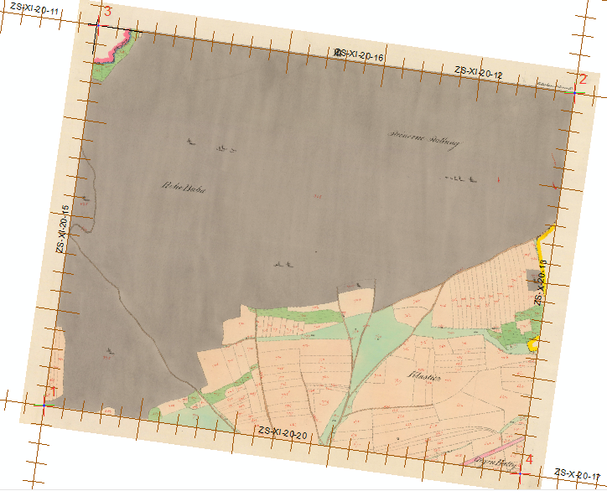

Obrázek 24: Ukázka zvolených IB rohů mapového rámu

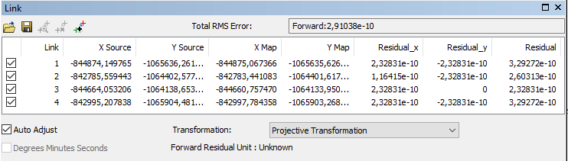

Obrázek 25: Link Table daného mapového listu

V některých případech byla využita síť v mapových obrazech, která je zobrazena ve formě rysek. Je to vhodné i z toho důvodu, že jsou od sebe pravidelně rozloženy. Veliké riziko představuje skutečnost, že tyto rysky byly často zobrazeny až po dokončení mapy a můžou obsahovat systematické chyby. Proto nebyly tyto rysky v mapových rastrech příliš využívány. Dále byly sbírány IB na významných lomových hranách – katastrální hranice v obrazu mapy. Sloužily jako kontrola pro zvážení přesnosti bodů na mapových rámech a sítě. Většinou byl volen nadbytečný počet IB (kromě projektivní transformace), aby docházelo k vyrovnání metodou MNČ.

Kvůli návaznosti byly voleny IB na dobře viditelných stycích listů ve formě katastrálních hranic, parcel a cest. Vizuální kontinuálnost[4] byla velice důležitá a měla přednost před absolutní správností. [6]

Významným aspektem bylo rozložení identických bodů v prostoru mapy. IB by měly být co nejvíce rovnoměrně rozložené po celé mapě. Počet identických bodů se přirozeně měnil podle rozmanitosti a členitosti mapového listu.

Na Obr. 26 je vidět, že v oblasti zatopeného území neodpovídají současné katastrální hranice s katastrálními hranicemi stabilního katastru.

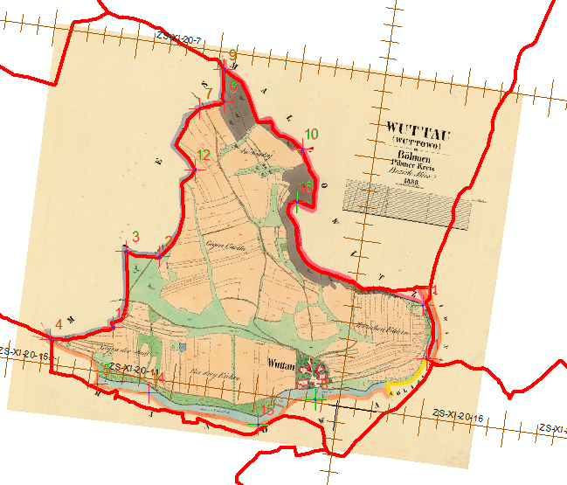

Obrázek 26: Rozložení IB a porovnání současných katastrálních hranic s katastrálními hranicemi stabilního katastru

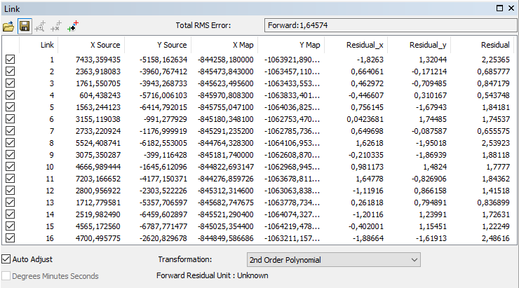

Obrázek 27: Link Table katastrálního území Butov

#### 5. 2. 5 Tvorba mozaiky

Pro vytvoření celistvého a spojitého díla je zapotřebí odstranit mimorámové údaje, které obsahuje každý mapový podklad.

V datasetu byla vytvořena polygonová vrstva, podle které byly rastry maskovány. Každý polygon obsahuje v atributové tabulce název listu, kterým se bude polygon propojovat s rastrem.

V geodatabázi byl vytvořen prázdný *Mosaic Dataset*. Do mozaiky byly vloženy georeferencované rastry funkcí *Add Raster To Mosaic Dataset*. Funkcí *Import Footprints or Boundary* v nabídce *Modify* se přiřadil ořezový polygon rastru v mozaice.

#### 5. 2. 6 Vymezení zájmové oblasti a následná vektorizace objektů CO a SMO5

##### 5.2.6.1 Vymezení zájmové oblasti

Zájmová oblast, pro kterou měla být vyhotovena vektorizace objektů, byla stanovena vedoucím práce na hodnotu 500 metrů od vodní nádrže. V geodatabázi ArcČR500 byla zvolena vrstva VodniToky, ve které se nacházel polygonový pořad přehrady Hracholusky. V nabídce *Geoprocessing* byla zvolena funkce *Buffer*. Tato funkce umožňuje vytvářet v zadané vzdálenosti od vstupní vrstvy vyrovnávací polygon.

##### 5. 2. 6. 2 Vektorizování CO a SMO-5

Vedoucím práce bylo zadáno zvektorizovat objekty budov, lesů, vodních ploch a vrstevnic ve SMO-5. V CO bylo zapotřebí zvektorizovat budovy a následně rozdělit podle druhu (spalná/nespalná), lesy a vodní plochy. K těmto úkonům mi byl poskytnut soubor s geodatabází datového modelu a soubor NAKI-XXX.mxd pro evidenci zvektorizovaných předmětů. V tomto souboru bylo předem jasně nadefinované rozdělení zájmových předmětů.

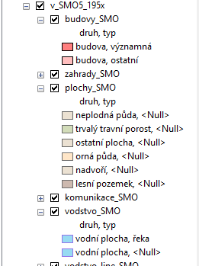

Obrázek : Ukázka rozložení vrstev v soubor NAKI-XXX.mxd pro SMO-5

Na obrázku je vidět rozložení jednotlivých vrstev SMO5 a následné jejich parametry.

Vektorizace byla spuštěna v menu Costumize→Toolbars→Editor. V liště pod nabídkou *Editor* byla zvolena vrstva, která měla být vektorizována funkcí *Start Editing*. V záložce *Create Features* byla zvolena třída prvků pro editaci. Pro úpravu uzlových bodů byla využita možnost *Edit Vertices*. Rozdělení polygonových pořadů nebo vyjmutí oblasti z polygonového pořadu se provede pomocí *Cut Polygons Toll*.

Create Features

Edit Vertices



Obrázek : Panel funkcí Editor

Cut Polygons Tool

Jednotlivé druhy krajinných pokryvů byly rozeznávány podle legend jednotlivých map. Legendu CO obsahoval soubor, který byl poskytnut vedoucím diplomové práce pro vektorizaci. Legenda SMO-5 byla získána ze zdroje []. Ukázky obou legend jsou uvedeny na obrázku 30 a 31.

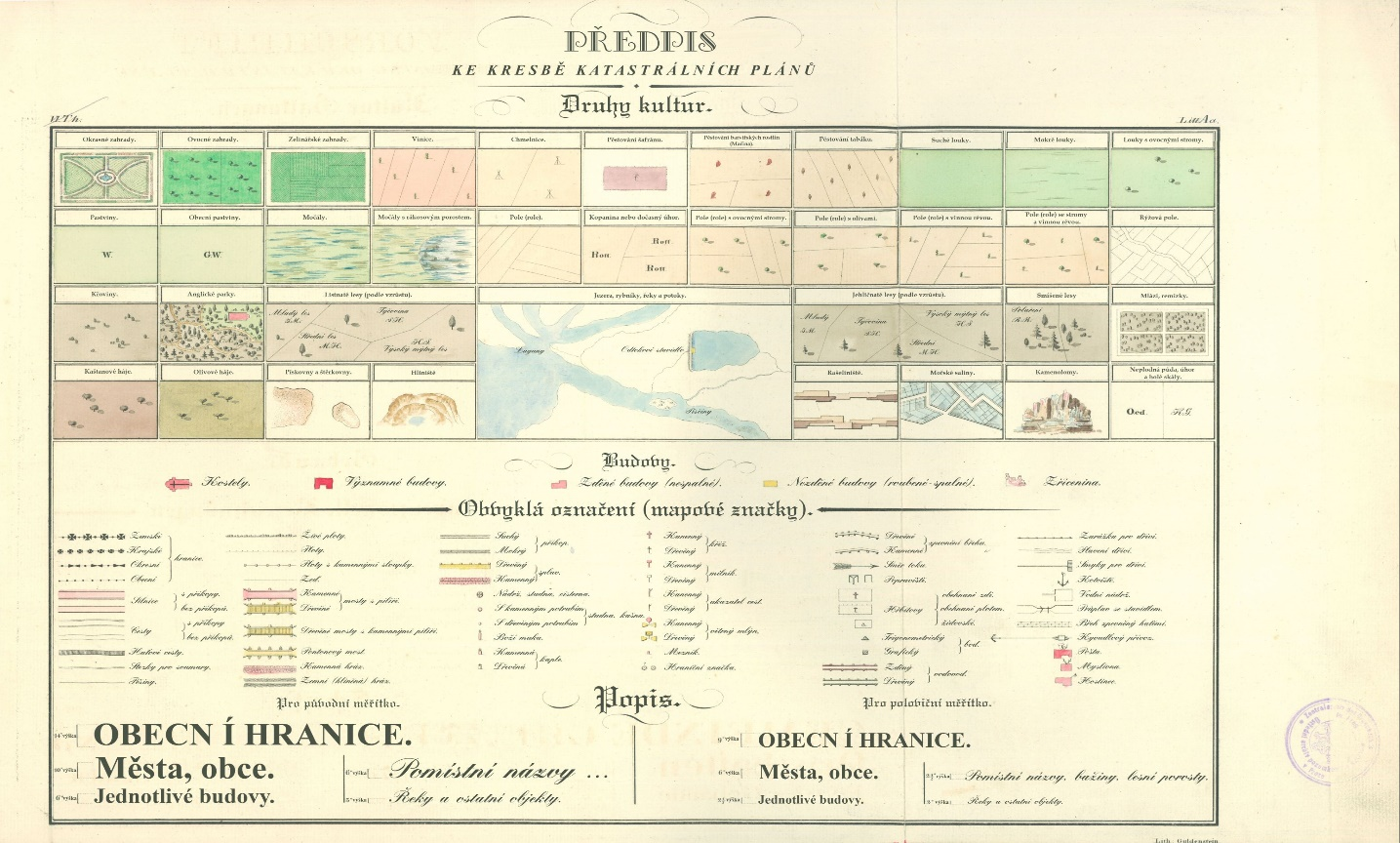

Obrázek : Legenda CO stabilního katastru

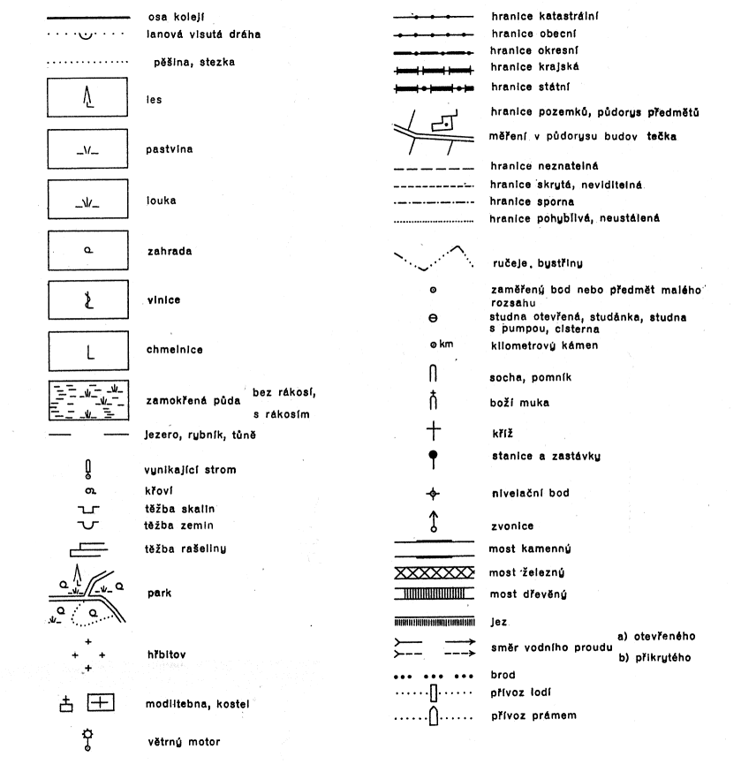

Obrázek : Legenda SMO-5

Vektorizace ploch v SMO-5 byla poněkud obtížnější z důvodu barevného nerozlišení typů pokryvu.

**Vektorizace vrstevnic SMO-5**

Pro vektorizaci vrstevnic v SMO-5 byla využita nadstavba ArcMapu ArcScan, která umožňuje převádět rastrové soubory na vektor. Vektorizaci lze určit buď ručně, poloautomaticky nebo automatickým režimem. Pomocí nadstavby je možné realizovat i drobné úpravy rastru. Popis funkcí ArcScanu bude popsáno v odstavci ArcScan. Protože nadstavbě lze vektorizovat jen rastry, které jsou definované dvěma jednoznačnými barvami, byl použit program InfanView pro přebarvení. V následujícím textu byl postup čerpán z diplomové práce Adiny Slivové [17].

**InfanView**

InfanView má mnoho způsobů využití, jak pro prohlížení obrázků, zvuků tak i videí. Byl vytvořen Irfanem Skiljanem pro nekomerční účely zdarma. Výhodou programu je, že podporuje několik grafických formátů, mění počet barev, umožňuje hromadnou konverzi grafických formátů a další [18]. Pro naše potřeby byl využit pro přebarvení mapových listů SMO-5.

Přebarvování probíhalo pro každý mapový list zvlášť. V záložce *Image* byla zvolena varianta *Decrease color depth*, kde byla změněna hloubka barev rastru na 16. Dále ve složce *Replace Color*→*Replace source color* byly voleny hodnoty pixelů výškových prvků, které byly odečítány na obrazovce. Výškové prvky obsahovaly několik variant pixelů, tudíž se tento proces musel párkrát zopakovat, dokud nebyly dostatečně obarvené. Aby vznikl rastr, který je akceptován v nadstavbě ArcScan, musela být opět snížená barevná hloubka na 2 barvy. Výsledný rastr byl uložen ve formátu PNG.



Obrázek : Přebarvení barev



Obrázek : Výsledný rastr v PNG

Jak je zřejmé na obrázku 33, shodné rozložení pixelů neobsahovaly jen výškové objekty, ale i katastrální hranice, značky skal, číslování vrstevnic, tak i mimorámové údaje. Tyto nepotřebné prvky jsem se rozhodla odstranit až v ArcScanu.

Jako velikou nevýhodu se zdá být časově náročný sběr hodnot pixelů, protože každý mapový list obsahoval jiné hodnoty.

**Následovné umístění rastrů v souřadnicovém systému**

Po přebarvení na dvoubarevné rastr vznikl další problém. Při přidání do programu Arcmap nebyly tyto upravené rastry souřadnicově určeny. Proto se muselo nalézt řešení, aby se tyto listy nemusely opět georeferencovat. Jako vhodný způsob přiřazení v souřadnicovém systému byl nalezen v diplomové práci Adiny Slivové. Kdy byl vybrán mapový list, který pro přebarvení nadále obsahoval mimorámové údaje a rám dle kapitoly 5. 2 .3 byl znova georeferencován. Po tomto procesu vznikly 2 soubory s příponami .PGWX a .PNG.AUX. Byly vytvořeny kopie těchto souborů a pojmenovány podle mapových listů. V souboru.PGWX byly nahrazeny všech 6 prvků transformace z předchozího georeferencování a v souboru .PNG.AUX byla pozměněna část, který se týkala transformace a souřadnicového systému. Každý takto vzniklý rastr byl reklasifikován na 2 hodnoty: bílá barva – 0, černá barva – 1. Funkce *Reclassify* mění hodnoty v rastru. Pokud máme takto připravené rastry, můžeme je začít v ArcScanu vektorizovat.

**ArcScan**

Následující text je čerpán ze zdroje [10].

ArcScan je nadstavba Arcmapu, kterou je možné převádět rastrové podklady na vrstvy, které jsou založené na vektoru. Proces se nazývá vektorizace. Základní panelem ArcScanu je lišta nástrojů, která obsahuje velice stěžejní nástroje.

Před další činností musely být založeny 2 soubory, do kterých se ukládaly zvektorizované prvky. První soubor vznikl liniového typu *Shapefile* v souřadnicovém systému S-JTSK, kde byly přidány 2 sloupce s nadmořskou výškou a délkou vrstevnice. Druhý soubor byl bodového typu v S-JTSK, u kterého byla v atributové tabulce přidán sloupec nadmořské výšky výškové kóty.

Před spuštěním této lišty byla nutná aktivace nadstavby v záložce *Customize→Extensions→ArcScan*. Pro spuštění panelu nástrojů musela být zapnuta editace liniového shapefilu.



Obrázek : Panel nástrojů nadstavby ArcScan

Jak již bylo dříve zmíněno, při přebarvování rastru obsahovaly stejné hodnoty jak vrstevnice, ta i nežádoucí prvky, které nebyly odstraněny. Panel nástrojů obsahuje i funkce pro čištění rastrů. V záložce *Raster Cleanup* zvolíme možnost *Start Cleanup* a otevřeme si ve stejné záložce panel čištění kliknutím na volbu *Raster Painting Toolbar*.

Magic Erase

Guma



Obrázek : Raster Painting Toolbar

Panel obsahuje jak kreslící, tak čistící nástroje rastrových buněk: štětec, výplň, linie, obdélník, polygon, elipsa, guma, výměna popřetí/pozadí, Magic Erase. Pro diplomovou práci byla využita jen guma a Magic Erase a to velice okrajově. Gumou lze mazat rastrové buňky pomocí kliknutí nebo přetažením kurzoru přes více buněk na malém území. Lze měnit i její velikost. Pomocí funkce Magic Erase lze vymazat velký počet buněk pomocí klepnutí nebo přetáhnutím kurzoru.

Jako nejvíce účinným způsob se projevil zvektorizování všech buněk na rastru a následné mazání klávesou *Delete*.

K odstranění buněk slouží i dva nástroje, které najdeme v předchozím panelu ArcScan. Je to funkce *Select Connected Cells* a *Find Connected Cell Area*.



Nástrojem *Select Connected Cells* lze vybrat spojité buňky z popředí nebo pozadí a uložit barvou popředí/pozadí nebo je vymazat. Funkcí *Find Connested Cell Area* opět vybereme spojité buňky a určíme druh výběr. Zda je výběr v popředí/pozadí, metodu spojitosti/nespojistosti, počet pixelů aj. Aktivace funkce proběhne v záložce *Raster Cleanup* na funkci *Erase Selected Cells.*

**Vektorizace**

Vektorizace mohla být provedena třemi způsoby: automaticky, poloautomaticky a ručně. Všechny tyto způsoby byly vyzkoušeny.

Před samotným procesem musely být nastaveno několik vstupních hodnot v panelu nástrojů.



## Použitá literatura

[1] PECÁK, Radek. Fenomén Hracholusky: Historie a součastnost regionu, který změnila výstavba přehrady. 1. vydání. Plzeň: Starý most, 2009. ISBN 978-80-87338-03.

[2] Národní geoportál INSPIRE: Mapy [online]. Praha: CENIA, 2005 [cit. 2019-01-09]. Dostupné z: https://geoportal.gov.cz/

[3] BERAN, Pavel. *Zaniklé obce a objekty* [online]. 2005 [cit. 2019-01-09]. Dostupné z: <http://www.zanikleobce.cz/>

[4] VÁCLAV, Jan. Těchoděly a Dolany: riuny obcí se ukrývají pod hladinou Hracholuské přehrady. *Tachovský deník*. 2012,.

[5] *VD Hracholusky* [online]. , [cit. 2019-01-14]. Dostupné z: http://www.pvl.cz/files/download/vodohospodarske-informace/vodni-dila-a-nadrze/hracholusky.pdf

[6] CAJTHAML, Jiří. *Analýza starých map v digitálním prostředí: na příkladu Müllerových map Čech a Moravy*. Praha: ČVUT, 2012. ISBN 978-80-01-05010-1.

[7] PAVLA, Kostková a Římalová JITKA. *Ústřední archov zeměměřictví a katastru* [online]. [cit. 2019-01-14]. Dostupné z: https://archivnimapy.cuzk.cz/info/text_sk.html

[8] VÁCLAV, Čada. Digitální katastrální mapy z pohledu funkce státního mapového díla: Kartografické listy[online]. 2007 [cit. 2019-02-06]. Dostupné z: http://home.zcu.cz/~cada/www-kma/download/Katastralni%20mapa%20SMD.pdf

[9] *ČÚZK: Státní mapa 1:5 000-odvozená* [online]. 2010 [cit. 2019-02-06]. Dostupné z: https://geoportal.cuzk.cz/(S(ifuqrmzx1h0mx03jyfv30z3b))/Default.aspx?mode=TextMeta&side=dSady_archiv&metadataID=CZ-CUZK-SMO5-R&head_tab=sekce-02-gp&menu=2905

[10] *ARCDATA PRAHA, s.r.o.: ArcGIS Desktop* [online]. [cit. 2019-02-04]. Dostupné z: http://desktop.arcgis.com/en/arcmap/latest/get-started/main/get-started-with-arcmap.htm

[11] *ČÚZK: Prohlížecí služba WMS - ZM 10* [online]. 2010 [cit. 2019-02-06]. Dostupné z: <https://geoportal.cuzk.cz/(S(hlnhwhxd0klqwjtyeykk4clq))/Default.aspx?menu=3115&mode=TextMeta&side=wms.verejne&metadataID=CZ-CUZK-WMS-ZM10-P&metadataXSL=metadata.sluzba>

[12] *IDNES.CZ: video: Přístaviště je na suchu, nad hladinou přehrady se vynořil bunkr* [online]. 2018 [cit. 2019-02-06]. Dostupné z: https://www.idnes.cz/plzen/zpravy/hracholusky-prehrada-sucho-voda-klesa-hladina.A181122_440936_plzen-zpravy_vb

[13] SLECHA. Vypuštěná přehrada Hracholusky. In: *Rajce.net* [online]. 2018 [cit. 2019-02-06]. Dostupné z: <https://slecha.rajce.idnes.cz/vypustena_prehrada_Hracholusky/>

[14] Kaplanova turbína. In: *Wikipedia: the free encyclopedia* [online]. San Francisco (CA): Wikimedia Foundation, 2018, [cit. 2019-02-06]. Dostupné z: https://cs.wikipedia.org/wiki/Kaplanova_turb%C3%ADna

[15] ŘEZNÍK. *Informační systém Masarykovy univerzity: PřF: Z8120 Státní mapová díla* [online]. 2017 [cit. 2019-02-06]. Dostupné z: <https://is.muni.cz/el/1431/podzim2017/Z8120/um/07_SMD.pdf>

[16] VEVERKA, Bohuslav a Růžena ZIMOVÁ. *Topografická a tematická kartografie*. V Praze: České vysoké učení technické, 2008. ISBN 978-80-01-04157-4.

[17] <https://dspace.cvut.cz/bitstream/handle/10467/77624/F1-DP-2018-Slivova-Adina-text.pdf?sequence=-1&isAllowed=y>

[18] http://www.irfanview.cz/

## Seznam obrázků

Obrázek 1:Lokalizace vodní nádrže Hracholusky 10

Obrázek 2: Dochovaný pohled na údolí u Českého mlýna [1]……………………………………………… 10 Obrázek 3: Vodní nádrž Hracholuskycitace zdroje 10

Obrázek 4:Původní stav v letech 1836-1852 (II. vojenské mapování) [2] 11

Obrázek 5:Současný stav zatopené oblasti [2] 11

Obrázek 6: Pohled na obec Dolany [1]……………………………………………………………………………….. 12 Obrázek 7: Zaplavené Dolany [1]……………………………………………………………………………………….. 12

Obrázek 8: Znázornění původního koryta řeky (přerušovaná čára) a zatopené oblasti (nepřerušená čára) [4] 12

Obrázek 9: Rozvaliny Zelenkova mlýna [1]…………………………………………………………………………. 13 Obrázek 10: Podvodní svět objektivem Petra Leitnera [4] 13

Obrázek 11: Budov v roce 1948 13

Obrázek 12: hráz bývalé elektrárny, foceno 1. 12. 2018[13]……………………………………………………. 14 Obrázek 13: Základy staveb, foceno 25. 11. 2018 [13]……………………………………………………….. 14

Obrázek 14: zbytky čs. obranného opevnění [12]………………………………………………………………. 14 Obrázek 15: bývalá silnice [12] 14

Obrázek 16: Povinný císařský otisk stabilního katastru – katastrální území Dolany 17

Obrázek 17: Ukázka mapového listu Manětín 6-9 - SMO-5 18

Obrázek 18: Ukázka mapového listu M-33-75-C-a-2 TM10 19

Obrázek 19: Klad Mezinárodní mapy 1 : 1 000 000 20

Obrázek 20: Označení mapových listu TM10 20

Obrázek 21: Zobrazení vektorových dat katastrální území v ArcMapu 21

Obrázek 22: struktura zpracování-není konečná verze 32

Obrázek 23: Panel funkce Georeferencing 33

Obrázek 24: Ukázka zvolených IB rohů mapového rámu 36

Obrázek 25: Link Table daného mapového listu 36

Obrázek 26: Rozložení IB a porovnání současných katastrálních hranic s katastrálními hranicemi stabilního katastru 37

Obrázek 27: Link Table katastrálního území Butov 38

## Seznam tabulek

Tabulka 1: Přehled mapových podkladů 15

Tabulka 2: Výhody a nevýhody shapefilu 22

Tabulka 3: Statistika počtu IB a střední chyba transformace 34

1. Přetlaková axiální turbína s velmi dobrou možností regulace. Využití při nestálém průtoku a spádu. [14]
2. Formát užívaný u většiny dnešních digitálních fotoaparátech. Umožňuje uložení dat v barevném rozlišení true color, pomocí komprese, která využívá diskrétní kosinovu transformaci. JPEG zabírá velice málo prostoru.
3. Lomená čára
4. návaznost